МИНИСТЕРСТВО ОБРАЗОВАНИЯ И НАУКИ РЕСПУБЛИКИ ТАТАРСТАН
Государственное автономное профессиональное образовательное учреждение
«САБИНСКИЙ АГРАРНЫЙ КОЛЛЕДЖ»

СОГЛАСОВАНО:  _______________________  ________________________  ________________________  ________________________  «____»____________20___г. | УТВЕРЖДАЮ:  Директор ГАПОУ «Сабинский аграрный колледж»  _________________/З.М. Бикмухаметов/  «____»____________20___г.

ФОНД-ОЦЕНОЧНЫЕ СРЕДСТВА
ПО ПРОИЗВОДСТВЕННОМУ МОДУЛЮ
ПМ02 ВЫПОЛНЕНИЕТЕХНОЛОГИЧЕСКИХ ПРОЦЕССОВ НА ОБЪЕКТЕ КАПИТАЛЬНОГО СТРОИТЕЛЬСТВА
ПО СПЕЦИАЛЬНОСТИ
08.02.01 СТРОИТЕЛЬСТВО И ЭКСПЛУАТАЦИЯ ЗДАНИЙ И СООРУЖЕНИЙ

2024 г.

Фонд-оценочные средства
разработаны на основе Федерального
государственного образовательного стандарта
среднего профессионального образования
по специальности 08.02.01 Строительство и
эксплуатация зданий и сооружений и рабочей
программы профессионального модуля ПМ.02
Выполнение технологических процессов
На объекте капитального строительства

ОДОБРЕН
на предметно-цикловой комиссии
Протокол № ___ от «___» августа 2024г.

ОБСУЖДЕНО И ПРИНЯТО
на педагогическом совете ГАПОУ Сабинский аграрный колледж»
Протокол № ___ от «___» августа 2024 г.

Составитель:
Преподаватель ГАПОУ «Сабинский аграрный колледж»
Сунгатов Ильфат Фоатович

- ПАСПОРТ КОМПЛЕКТА ФОНД-ОЦЕНОЧНЫХ СРЕДСТВ
Фонд-оценочные средства (ФОС) предназначены для контроля и оценки образовательных достижений обучающихся, освоивших программу профессионального модуля ПМ.02Выполнение технологических процессов на объекте капитального строительства.
ФОС включают контрольные материалы для проведения промежуточной аттестации в форме экзамена.
- результате изучения ФОС студент должен освоить основной вид деятельности: Выполнение технологических процессов на объекте капитального строительства и соответствующие ему общие и профессиональные компетенции:

1.1. Перечень профессиональных компетенций:
1. Выполнять подготовительные работы на строительной площадке;
2. Выполнять строительно-монтажные, в том числе отделочные работы на объекте капитального строительства;
3. Проводить оперативный учет объемов выполняемых работ и расходов материальных ресурсов;
4. Осуществлять мероприятия по контролю качества выполняемых работ и расходуемых материалов.
1.2. Перечень общих компетенций:
Код | Наименование результатов обучения
ОК 1. | Выбирать способы решения задач профессиональной деятельности применительно к различным контекстам
ОК 2. | Осуществлять поиск, анализ и интерпретацию информации, необходимой для выполнения задач профессиональной деятельности;
ОК 3. | Планировать и реализовывать собственное профессиональное и личностное развитие
ОК 4. | Работать в коллективе и в команде, эффективно взаимодействовать с коллегами, руководством, клиентами
ОК 5. | Осуществлять устную и письменную коммуникацию на государственном языке Российской Федерации с учетом особенностей социального и культурного контекста
ОК 6. | Проявлять гражданско-патриотическую позицию, демонстрировать осознанное поведение на основе традиционных общечеловеческих ценностей
ОК 7. | Содействовать сохранению окружающей среды, ресурсосбережению, эффективно действовать в чрезвычайных ситуациях
ОК 9. | Использовать информационные технологии в профессиональной деятельности
ОК 10. | Пользоваться профессиональной документацией на государственном и иностранном языках
ОК 11. | Использовать знания по финансовой грамотности, планировать  предпринимательскую деятельность в профессиональной сфере

2. РЕЗУЛЬТАТЫ ПРОФЕССИОНАЛЬНОГО МОДУЛЯ, ПОДЛЕЖАЩИЕ ПРОВЕРКЕ
В результате аттестации по профессиональному модулю осуществляется комплексная проверка следующих умений и знаний, а также динамика формирования общих компетенций:
Результаты обучения | Код и наименование элементов умения | Код и наименование элементов знания
1 | 2 | 3
ПО1.Выполнять подготовительные работы на строительной площадке;  ПО 2. Выполнять строительно-монтажные, в том числе отделочные работы на объекте капитального строительства;  ПО 3. Проводить оперативный учет объемов выполняемых работ и расходов материальных ресурсов;  ПО 4. Осуществлять мероприятия по контролю качества выполняемых работ и расходуемых материалов.  - подбора строительных конструкций и разработке несложных узлов и деталей конструктивных элементов зданий;  -разработки архитектурно-строительных чертежей;  - выполнения расчетов и проектированию строительных конструкций, оснований;  - разработки и оформления отдельных частей проекта производства работ;  - производить выбор строительных материалов конструктивных элементов; - применять информационные системы для проектирования генеральных планов;  - выполнять расчеты нагрузок, действующих на конструкции;  - по конструктивной схеме построить расчетную схему конструкции;  - выполнять статический расчет;  - проверять несущую способность конструкций;  - подбирать сечение элемента от приложенных нагрузок;  - определять размеры подошвы фундамента;  - выполнять расчеты соединений элементов конструкции;  - рассчитывать несущую способность свай по грунту, шаг свай и количество свай в ростверке;  - использовать информационные технологии при проектировании строительных конструкций | У1 планировку и разметку участка производства строительных работ на объекте капитального строительства;  У2 осуществлять планировку и разметку участка производства строительных работ на объекте капитального строительства;  У3 осуществлять производство строительно-монтажных, в том числе отделочных работ в соответствии с требованиями нормативно-технической документации, требованиями договора, рабочими чертежами и проектом производства работ;  У4 осуществлять документальное сопровождение производства строительных работ (журналы производства работ, акты выполненных работ);  У5 осуществлять визуальный и инструментальный (геодезический) контроль положений элементов, конструкций, частей и элементов отделки объекта капитального строительства (строения, сооружения), инженерных сетей;  У6 обеспечивать приемку и хранение материалов, изделий, конструкций в соответствии с нормативно-технической документацией;  У7 формировать и поддерживать систему учетно-отчетной документации по движению (приходу, расходу) материально- технических ресурсов на складе;  У8 распределять машины и средства малой механизации по типам, назначению, видам выполняемых работ;  У9 проводить обмерные работы;  У10 определять объемы выполняемых строительно-монтажных, в том числе и отделочных работ;  У11 осуществлять документальное оформление заявки, приемки, распределения, учета и хранения материально-технических ресурсов (заявки, ведомости расхода и списания материальных ценностей);  У 12 распознавать различные виды дефектов отделочных, изоляционных и защитных покрытий по результатам измерительного и инструментального контроля;  У 13 определять перечень работ по обеспечению безопасности участка производства строительных работ;  У 14 вести операционный контроль технологической последовательности производства строительно-монтажных, в том числе отделочных работ, устраняя нарушения технологии и обеспечивая качество строительных работ в соответствии с нормативно-технической документацией;  У15 осуществлять документальное сопровождение результатов операционного контроля качества работ (журнал операционного контроля качества работ, акты скрытых работ, акты промежуточной приемки ответственных конструкций);  У16 калькулировать сметную, плановую, фактическую себестоимость строительных работ на основе утвержденной документации;  У17 определять величину прямых и косвенных затрат в составе сметной, плановой, фактической себестоимости строительных работ на основе утвержденной документации;  У18 оформлять периодическую отчетную документацию по контролю использования сметных лимитов;  У19 осуществлять организацию рабочих мест при производстве строительно – монтажных и ремонтных работ;  У20 рассчитывать сметную стоимость при производстве СМР;  У21 использовать нормативную литературу при разработке элементов технологической карты. | З 1 требования нормативных технических документов, определяющих состав и порядок обустройства строительной площадки;  З 2 требования нормативных технических документов к производству строительно-монтажных, в том числе отделочных работ на объекте капитального строительства;  З 3 технологии производства строительно-монтажных работ; в том числе отделочных работ, работ по тепло- и звукоизоляции, огнезащите и антивандальной защите;  З 4 технологии, виды и способы устройства систем электрохимической защиты;  З 5 технологии катодной защиты объектов;  З 6 этапы выполнения содержание и основные этапы геодезических разбивочных работ;  З 7 методы визуального и инструментального контроля качества и объемов (количества) поставляемых материально-технических ресурсов;  З 8 правила транспортировки, складирования и хранения различных видов материально-технических ресурсов;  З 9 требования нормативной технической и проектной документации к составу и качеству производства строительных работ на объекте капитального строительства;  З 10 методы определения видов, сложности и объемов строительных работ и производственных заданий;  З 11 требования нормативной технической и технологической документации к составу и содержанию операционного контроля строительных процессов и (или) производственных операций при производстве строительно-монтажных, в том числе отделочных работ;  З 12 требования законодательства Российской Федерации к порядку приёма-передачи законченных объектов капитального строительства и этапов комплексов работ;  З 13 требования нормативных технических документов к порядку приемки скрытых работ и строительных конструкций, влияющих на безопасность объекта капитального строительства;  З 14 методы и средства инструментального контроля качества результатов производства строительно-монтажных, в том числе отделочных работ;  З 15 технические условия и национальные стандарты на принимаемые работы;  З 16 особенности производства строительных работ на опасных, технически сложных и уникальных объектах капитального строительства;  З 17 нормы по защите от коррозии опасных производственных объектов, а также межгосударственные и отраслевые стандарты;  З 18 правила и порядок наладки и регулирования контрольно- измерительных инструментов, оборудования электрохимической защиты;  З 19 порядок оформления заявок на строительные материалы, изделия и конструкции, оборудование (инструменты, инвентарные приспособления), строительную технику (машины и механизмы);  З 20 схемы операционного контроля качества строительно-монтажных, в том числе отделочных работ;  З 21 рациональное применение строительных машин и средств малой механизации;  З 22 правила содержания и эксплуатации техники и оборудования;  З 23 современную методическую и сметно-нормативную базу ценообразования в строительстве;  З 24 правила ведения исполнительной и учетной документации при производстве строительных работ;  З 25 порядок составления внутренней отчетности по контролю качества строительно-монтажных, в том числе отделочных работ;  З 26 методы и средства устранения дефектов результатов производства строительных работ;  З 27 методы профилактики дефектов систем защитных покрытий;  З 28 перспективные организационные, технологические и технические решения в области производства строительных работ;  З 29 основания и порядок принятия решений о консервации незавершенного объекта капитального строительства;  З 30 состав работ по консервации незавершенного объекта капитального строительства и порядок их документального оформления;  З 31технологию возведения зданий в условиях плотной городской застройки;  З 32 технологию возведения зданий и сооружений на техногенно – загрязненных территориях;  З 33 применение различных видов опалубок при монолитном строительстве.

 | Основные показатели оценки результата | Формы и методы контроля и оценки.
  Результаты (освоенные профессиональные компетенции)
ПК 2.1 Выполнять Подготовительные работы на строительной площадке | - правильность изложения основного содержания и определения назначения проектно- технологической документации, сопровождающей организационно –техническую подготовку строительства;  - правильность изложения основных понятий и положений строительного производства: строительная продукция, участники строительства и их функции, строительные процессы и работы, методы определения видов и сложности работ, строительные рабочие профессии, специальности, квалификация, организация  труда, организация рабочего места, фронт работ, захватка, делянка, техническое и тарифное нормирование;  - правильность и техничность выполнения работ по созданию геодезической разбивочной основы, переноса проекта ≪в натуру≫ и разбивке котлована, соблюдение правил работы с геодезическими инструментами, точность снятия отсчетов;  - соблюдение последовательности  выполнения работ в соответствии с действующей нормативной документацией;  - аргументированность распределения строительных машин и средств малой механизации по типам, назначению и видам выполняемых работ;  - аргументированность выбора машин и механизмов для проведения подготовительных работ;  - обоснованность выбора внеплощадочных работ в зависимости от местных условий;  - обоснованность выбора работ по освоению строительной площадки и их выполнению в соответствии с требованиями нормативных технических документов, определяющих состав и порядок обустройства строительной площадки; | Текущий контроль в форме тестирования; наблюдение и оценка на практических занятиях, решении ситуационных задач.  Учебная практика.
ПК 2.2. Выполнять строительно- монтажные, в том числе отделочные работы на объекте капитального строительства; | - правильность изложения основного содержания и определения назначения  нормативных технических документов к производству строительно-монтажных, в том числе отделочных работ на объекте капитального строительства,  - правильность изложения основных терминов и понятий;  - аргументированность выбора машин и средств малой механизации в зависимости от вида строительно-монтажных, в том числе отделочных работ;  - точность и своевременность выполнения работы геодезического сопровождения выполняемых технологических операций в соответствии с нормативными и техническими документами согласно геодезическому контролю установки конструктивных элементов зданий и сооружений в проектное положение и составленной исполнительной документации;  - соблюдение организации и технологии выполнения строительно-монтажных, в том числе отделочных работ на объекте капитального строительства;  - обоснованность выбора нормокомплекта в зависимости от вида строительно-монтажных работ, правильность организации рабочего места в соответствии с технологическими картами на выполняемые виды работ;  - соблюдение последовательности выполнения операций при производстве работ, правил. требований техники безопасности в соответствии нормативными документами, правильность и техничность выполненных работ согласно требованиям карт операционного контроля качества;  - правильность определения перечня работ по обеспечению участка производства строительных работ;  - правильность изложения правил определения объемов строительных работ;  - правильность изложения технологии, видов и способ устройства систем электрохимической защиты и технологии катодной защиты катодной, основных понятий и терминов, правил и порядка наладки, регулирования контрольно-измерительных инструментов, оборудования электрохимической защиты;  - правильность и обоснованность применения по назначению основной действующей сметно-нормативной базы строительства;  - правильность калькуляции сметной, плановой, фактической себестоимости;  - точность определения величины прямых и косвенных затрат в составе сметной, плановой, фактической себестоимости строительных работ, правильность составления объектной сметы и сводного сметного расчета на основе современной утвержденной нормативной базы и соблюдения методических рекомендаций по составлению сметной документации;  - правильность изложения особенностей производства строительных работ на опасных, технически сложных и уникальных объектах капитального строительства, норм по защите от коррозии опасных производственных объектов, понятий и терминов межгосударственных и отраслевых стандартов;  - правильность изложения новых технологий в строительстве; | Оценка выполнения практических работ.  Проведение текущего контроля знаний, практических занятий.
ПК 2.3 Проводить оперативный учет объемов выполняемых работ и расходов материальных ресурсов | - правильность изложения назначения, основного содержания и требований нормативных технических документов по ведению исполнительной документации, в том числе к порядку приёмки скрытых работ и строительных конструкций, влияющих на безопасность объекта;  - правильность выполнения обмерных работ: обоснованность выбора их состав, методов проведения и инструментов, соблюдение порядка проведения работ, точность выполнения обмерных чертежей в соответствии с требованиями нормативной документации, соблюдение требований техники безопасности;  - правильность изложения правил исчисления объемов выполняемых работ;  - правильность определения расхода строительных материалов, изделий и конструкций на выполнение работ, правильность составления ведомости расхода материалов и конструкций и их списание, обоснованность использования нормативов при выборе форм документов и их оформления по установленным требованиям;  - соответствие приёмки и хранения строительных материалов и конструкций;  - рациональность методов визуального и инструментального контроля количества и объёмов поставляемых материалов;  - правильность оформления заявки и выбора требуемой форму документа и информацию о потребности в строительных материалах и конструкциях; | Оценка выполнения практических работ.  Защита практических работ.
ПК 2.4 Осуществлять мероприятия по контролю качества выполняемых работ и расходуемых материалов | - правильность изложения основного содержания законодательных актов Российской Федерации к порядку приёма-передачи законченных объектов капитального строительства и этапов комплексов работ, технических условий, национальных стандартов на принимаемые работы, требований нормативных технических и технологических документов к составу и содержанию операционного контроля строительных процессов и (или) производственных операций при производстве строительно-монтажных, в том числе отделочных работ;  - правильность изложения понятий о системе качества исо, внешнем и внутреннем контроле качества строительной продукции, свободно оперирует ими;  - правильность выполнения работы по проведению визуального и инструментального (геодезического) контроля положений элементов конструкций, частей и элементов отделки объекта, инженерных сетей на основе выбора измерительного инструмента и соблюдения алгоритма действий при проведении контроля;  - правильность ведения операционного контроля технологической последовательности производства строительно-монтажных в том числе отделочных работ, рациональность выбора измерительного инструмента, соблюдение алгоритма действий при проведении контроля, правильность и аргументированность выявления нарушения в технологии производства работ и их устраняет;  - правильность изложения методов профилактики дефектов системы защитных покрытий;  - правильность документального сопровождения результатов операционного контроля качества в соответствии с правилами;  - правильность изложения основания и порядка принятия решений о консервации незавершенного объекта капитального строительства, состава работ по консервации незавершенного объекта капитального строительства и требований к их документальному оформлению; | Проведение итоговой конференции по результатам производственной практики. Итоговая аттестация модуля в форме квалификационного экзамена.
Результаты (освоенные профессиональные компетенции) | Основные показатели оценки результата | Формы и методы контроля и оценки.
ОК 1. Выбирать способы решения задач профессиональной деятельности, применительно к различным контекстам | - обоснованность постановки цели, выбора и применения методов и способов решения профессиональных задач;  - адекватная оценка и самооценка эффективности икачества выполняемых работ; | Наблюдение и оценка на практических занятиях. Интерпретация результатов наблюдений за деятельностью обучающегося в процессе освоения образовательной программы.
ОК 2. Осуществлять поиск, анализ и интерпретацию информации, необходимой для выполнения задач профессиональной деятельности | - оперативность поиска и использования информации, необходимой для качественного выполнения профессиональных задач;  - широта использования различных источников информации, включая электронные; | Наблюдение и оценка на практических занятиях. Интерпретация результатов активности студента при проведении учебно-воспитательных мероприятий различной тематики. Создание фотоколлажа по итогам производственной практики
ОК 3. Планировать и реализовывать собственное профессиональное и личностное развитие | - демонстрация ответственности за принятые решения;  - обоснованность самоанализа и коррекции результатов собственной работы; | Наблюдение и оценка на практических занятиях.
ОК 4. Работать в коллективе и команде, эффективно взаимодействовать с коллегами, руководством, клиентами | - организовывать работу коллектива и команды; взаимодействовать с коллегами, руководством, клиентами в ходе профессиональной;  - конструктивность взаимодействия с обучающимися, преподавателями и руководителями практики в ходе обучения и при решении профессиональных задач;  - четкое выполнение обязанностей при работе в команде и / или выполнении задания в группе;  - соблюдение норм профессиональной этики при работе в команде;  - построение профессионального общения с учетом социально-профессионального статуса, ситуации общения, особенностей группы и индивидуальных особенностей участников коммуникации; | Интерпретация результатов деятельности студентов в процессе освоения образовательной программы на практических занятиях, в ходе компьютерного тестирования, подготовки электронных презентаций, при выполнении индивидуальных домашних заданий
ОК 5. Осуществлять устную и письменную коммуникацию на государственном языке с учетом особенностей социального и культурного контекста | - грамотность устной и письменной речи, ясность формулирования и изложения мыслей;  - проявление толерантности в рабочем коллективе | Интерпретация результатов деятельности студента в процессе освоения образовательной программы на практических занятиях, в ходе компьютерного тестирования, подготовки электронных презентаций, при выполнении индивидуальных домашних заданий. Интерпретация результатов использования студентом информационных технологий при подготовке и проведении учебно-воспитательных мероприятий различной тематики.
ОК 6. Проявлять гражданско- патриотическую позицию, демонстрировать осознанное поведение на основе традиционных общечеловеческих ценностей | - динамика достижений студента в учебной деятельности; | Интерпретация результатов коммуникативной деятельности студента в процессе освоения образовательной программы на практических занятиях, учебной и производственной практиках, при индивидуальных домашних заданиях.  Наблюдение и оценка использования студентом коммуникативных методов и приемов при проведении учебно- воспитательных мероприятий различной тематики.
ОК 7. Содействовать сохранению окружающей среды, ресурсосбережению, Эффективно действовать в Чрезвычайных ситуациях | - соблюдение нормы экологической безопасности;  - обоснованность выбора направлений ресурсосбережения в рамках профессиональной деятельности по специальности при выполнении строительно-монтажных работ, в том числе отделочных работ;  - применение направлений ресурсосбережения в рамках профессиональной деятельности по специальности;  - достоверность оценки чрезвычайной ситуации, правильность и аргументированность | Наблюдение и интерпретация результатов деятельности студента в процессе освоения образовательной программы на практических занятиях при работе в малых группах. Интерпретация результатов уровня ответственности студента при подготовке и проведении учебно- воспитательных мероприятий различной тематики (культурных и оздоровительных групповых мероприятий, соревнований походов, профессиональных конкурсов и. т.п.)
ОК 9 Использовать информационные технологии в Профессиональной деятельности | - оперативность и результативность использования общего и специализированного  Программного обеспечения при решении профессиональных задач;
  Интерпретация результатов использования студентом методов и приемов личной организации в процессе освоения образовательной программы на практических занятиях, при выполнении индивидуальных домашних заданий. Оценка использования студентом методов и приемов личной организации при подготовке и проведении учебно- воспитательных мероприятий различной тематики. Оценка динамики достижений студента в учебной и общественной деятельности.
ОК 10. Пользоваться профессиональной документацией на государственном и иностранных языках | - использование в профессиональной деятельности необходимой технической документации, в том числе на иностранных языках; | Интерпретация результатов деятельности студента в процессе освоения образовательной программы на практических занятиях, при выполнении индивидуальных домашних заданий.
ОК 11. Использовать знания по финансовой грамотности, планировать предпринимательскую деятельность в профессиональной сфере | - обоснованность применения знаний по финансовой грамотности,  - использование законодательных и нормативно-правовых актов при планировании предпринимательской деятельности в строительной отрасли

3.КОНТРОЛЬ И ОЦЕНКА РЕЗУЛЬТАТОВ ОСВОЕНИЯ МОДУЛЯ
3.1. Формы и методы оценивания
Предметом оценки служат умения и знания, предусмотренные ФГОС по модулю ПМ.02 Выполнение технологических процессов на объекте капитального строительства, направленные на формирование общих и профессиональных компетенций.
Текущий контроль по модулю ПМ.02Выполнение технологических процессов на объекте капитального строительства осуществляется на учебных занятиях в ходе изучения каждой темы в виде устного и письменного контроля, выполнения практических работ, тестирования.
Промежуточный контроль проводится в 6 семестре в форме экзамена.

  - Программа фонд-оценочных мероприятий за период изучения модуля

№ п/п | фонд-оценочное мероприятие | Объект контроля (темы/ компетенции | Форма контроля
МДК 02.01. Организация технологических процессов на объекте капитального строительства
1 | Текущий контроль | Раздел «Технология строительных процессов» | Тестирование/ Самостоятельные работы/ Практические работы
2 | Текущий контроль | Тема «Кровельные работы» | Тестирование
3 | Текущий контроль | Тема «Тепло и гидроизоляционные работы» | Тестирование
4 | Текущий контроль | Тема «Поточное строительство» | Тестирование
5 | Текущий контроль | Тема «Календарное планирование» | Тестирование
6 | Текущий контроль | Тема «Сетевое планирование» | Тестирование
7 | Текущий контроль | Раздел «Основы инженерной геологии» | Опрос / Практические работы
 | Промежуточный контроль | Экзамен | Вопросы/ практические задачи
МДК 02.02. Учет и контроль технологических процессов на объекте капитального строительства
8 | Текущий контроль | Раздел «Проектно-сметное дело» | Тестирование/ Самостоятельные работы/ Практические работы
9 | Текущий контроль | Тема «Общие понятия проектирования. Этапы и стадии проектирования» | Тестирование/ самостоятельная работа
10 | Текущий контроль | Тема «Становление и развитие сметных нормативов. Классификация. Система сметных нормативов в строительной отрасли» | Тестирование
11 | Текущий контроль | Тема «Определение цены строительной продукции» | Тестирование/ самостоятельная работа
 | Промежуточный контроль | Экзамен | Вопросы

  - Критерии и шкалы оценивания в результате изучения модуля при проведении текущего контроля и промежуточной аттестации:
Шкалы оценивания | Критерии оценивания
5 (отлично) | Обучающийся правильно ответил на теоретические и практические вопросы. Показал отличные знания в рамках учебного материала. Показал отличные умения и владения навыками применения полученных знаний и умений при выполнении упражнений, иных заданий. Ответил на все дополнительные вопросы.
4 (хорошо) | Обучающийся с небольшими неточностями ответил на теоретические вопросы, показал хорошие знания в рамках учебного материала. Выполнил с небольшими неточностями практические задания. Показал хорошие умения и владения навыками применения полученных знаний и умения при овладении учебного материала. Ответил на большинство дополнительных вопросов.
3 (удовлетворительно) | Обучающийся с существенными неточностями ответил на теоретические вопросы. Показал удовлетворительные знания в рамках учебного материала. С существенными неточностями выполнил практические задания. Показал удовлетворительные умения и владения навыками применения полученных знаний и умения при овладении учебного материала. Допустил много неточностей при ответе на дополнительные вопросы.
2(неудовлетворительно) | Обучающийся при ответе на теоретические вопросы и при выполнении практических заданий продемонстрировал недостаточный уровень знаний и умений при решении задач в рамках учебного материала. При ответах на дополнительные вопросы было допущено множество неправильных ответов.
Критерии оценивания тестовых заданий:

5 (отлично) | Выполнено 85%-100% теста
4 (хорошо) | Выполнено 65%-84% теста
3 (удовлетворительно) | Выполнено 50%-64% теста
2 (неудовлетворительно | Выполнено менее 50% теста

- ФОНД- ОЦЕНОЧНЫЕ СРЕДСТВА ДЛЯ ТЕКУЩЕГО КОНТРОЛЯ
МДК 02.01 «Организация технологических процессов на объекте капитального строительства
Раздел Технология строительных процессов

ТЕСТОВЫЕ ЗАДАНИЯ
Порядок проведения тестирования:
- сообщение преподавателя о цели тестирования;
- ответы на вопросы студентов;
- общая ориентировочная основа самостоятельных действий студентов на занятии: что и как студенты должны делать, отвечая на вопросы;
- практическая часть выполнения тестирования;
- контроль успешности выполнения студентами тестовых заданий;
- подведение итогов, выводы, оценка работы.

Тестовое задание 1
Условия выполнения задания: Максимальное время выполнения задания: 10 мин.
Кровельные работы
Выбрать один правильный ответ из 3 возможных вариантов.
1 вариант
- Работы по устройству рулонных кровель называются | - Плотницкими  - Кровельными  - Гидроизоляционными
- Основание под рулонную кровлю | - Железобетонная плита  - Деревянная обрешетка  - Дощатый настил
- Основание под металлическую кровлю | - Железобетонная плита  - Деревянная обрешетка  - Дощатый настил
- Подготовительные кровельные работы | - Очистка основания  - Наклейка рулонных материалов  - Приготовление мастик
- Грунтовка под рулонную кровлю - это | - Клей + керосин  - Эмульсия + бензин  - Битум + бензол
- Очистку кровли ведут | - Металлическими щетками  - Сжатым воздухом  - Водой
- При уклоне ≥ 15% материал наклеивают | - Параллельно коньку и карнизу  - Перпендикулярно коньку и карнизу  - Под углом 45°
- «Праймер» - это | - Грунтовка  - Подмазка  - Торцовка
- Проверка качества наклеивания рулонного  ковра проверяется | - Гамма-излучением  Недлинным отрывом  - простукиванием
- Подготовленный кровельный лист с загнутыми краями называется | - Фалец  - Кляммер  - Картина

2 вариант
- Стоимость кровельных работ от общего объема общестроительных работ составляет | - 15 %  - 10 %  - 3 %
- Основание под мастичную кровлю | - Железобетонная плита  - Деревянная обрешетка  - Дощатый настил
- Основание под асбестоцементную кровлю | - Железобетонная плита  - Деревянная обрешетка  - Дощатый настил
- При уклоне ≤ 15% материал наклеивают | - Параллельно коньку и карнизу  - Перпендикулярно коньку и карнизу  - Под углом 45°
- Какие кровли экономичнее | - Рулонные  - Металлические  - Мастичные
- В асбестоцементных кровлях совмещение продольных листов применяется для | - Длинных по уклону скатов  - Коротких по уклону скатов  - Скатов длинных в поперечном направлении
- В зимних условиях рулонный материал необходимо | - Раскатать  - Выдержать в помещении  - промыть
- Металлические листы в кровельных работах соединяют между собой | - Фальцами  - Кляммерами  - Картинами
- Места примыкания кровельного ковра к стене закрывают | - Защитным слоем  - Металлическим фартуком  - Праймером
- Недостаток кровель из плит повышенной заводской готовности | - Высокая трудоемкость  - Низкая прочность  - Высокая стоимость
Тестовое задание 2
Тепло- и гидроизоляционные работы
1 вариант
- Недостаток засыпной теплоизоляции | - Большая трудоемкость  - Высокая стоимость  - Механически не прочна
- Литая теплоизоляция –торкретирование - это | - В опалубку укладывают пенобетон  - Бетон укладывают под давлением сжатого воздуха  - Из изоляционных плит
- При окрасочной гидроизоляции после очистки конструкции | - Увлажняют  - Обдувают воздухом  - Надсекают
- Оклеечную вертикальную гидроизоляцию ведут | - Сверху вниз  - Снизу вверх  - От окна
- Листовую гидроизоляцию применяют | - При динамических нагрузках  - При колебаниях температуры  - При напоре воды
- Асфальтовую гидроизоляцию применяют в конструкциях | - С повышенной прочностью  - Со статическими нагрузками  - Для защиты от напора воды
- Штукатурную гидроизоляцию применяют | - При динамических нагрузках  - При статических нагрузках  - На прочных грунтах
2 вариант
- Чем разравнивают горизонтальную засыпную теплоизоляцию | - Правилом  - Рейкой  - Ручным катком
- Литая теплоизоляция применяется при устройстве | - Холодильников  - Колодцев  - Деревообрабатывающих цехов
- Грунтовка под дегтевую гидроизоляцию | - Битум + бензин  - Лак + бензин  - Смола + бензин
- Оклеечную гидроизоляцию выполняют из | - Листовых материалов  - Стеклохолста  - Минваты
- Листовую гидроизоляцию выполняют из | - Бризола  - Плит  - Стальных листов
- Асфальтовую гидроизоляцию применяют в | - Фундаментах  - Покрытии  - Ростверках
- Последняя работа при штукатурной гидроизоляции | - Железнение  - Нанесение защитного слоя  - Затирка
Тестовое задание 3
Поточное строительство
1 вариант
- Самый оптимальный из методов по потреблению машин | - Последовательный  - Параллельный  - Поточный
- Как снижается трудоемкость при поточном методе | - На 20%  - На 40%  - На 50%
- Выбрать основные технико-экономические показатели | - Выработка на 1 рабочего в день  - Стоимость 1 т металлоконструкций  - Зарплата на 1 рабочего в день
- Выбрать частные технико-экономические показатели | - Трудоемкость  - Стоимость  - Стоимость машино-смены
- Выбрать параметры времени | - Делянка  - Шаг потока  - Мощность потока
- Для какого объекта используется календарный план | - Для простого  - Для сложного  - Для промышленного комплекса
- К каким потокам относится возведение коробки здания | - Специализированным  - Объектным  - Комплексным
- Каким методом рационально возводить сеть магазинов | - Последовательным  - Параллельным  - Поточным

2 вариант
- Самый оптимальный из методов по времени | - Последовательный  - Параллельный  - Поточный
- Как снижается стоимость при поточном методе | - На 12%  - На 20%  - На 30%
- Выбрать основные технико-экономические показатели | - Затраты времени на 1 шт монтируемой конструкции  - Использование машин по грузоподъемности  - Продолжительность строительства
- Выбрать частные технико-экономические показатели | - Объем работ  - % выполнения  - Продолжительность работ
- Выбрать технологические параметры | - Делянка  - Трудоемкость  - Темп потока
- Для какого объекта используется циклограмма | - Для простого  - Для сложного  - Для промышленного
- К каким потокам относится возведение телебашни | - Специализированным  - Объектным  - Комплексным
- Каким методом рационально возводить тепловые сети | - Последовательным  - Параллельным  - Поточным
Тестовое задание 4
Календарное планирование
1 вариант
- Чем отличается сводный календарный план от объектного? | Сводный КП составляется на ряд объектов в составе ПОС с целью определения очередности и продолжительности строительства объектов.  Объектный КП составляется на одно здание в составе ППР с целью определения состава и объемов работ, очередности, последовательности и сроков выполнения каждой работы, определения требуемых ресурсов и общей продолжительности строительства объекта.
- Как подсчитать объем работ на окраску фасада здания? | Это площадь фасада за вычетом проемов.  РН - S_{окон} - S_{б. дв.}- S_{входных дверей}  где Р - длина окраски (периметр здания);  Н - высота окраски (здания);  S_{окон}=∑авn – площадь оконных проемов,  где а-длина окна;  в-ширина окна;  n-количество окон.  S_{б.дв.}=∑авn – площадь балконных проемов;  S_{вх дв. .}=∑авn – площадь проемов входных дверей.
- Как подсчитать плановую трудоемкость в чел.дн? | Количество человек × число смен × продолжительность (дн)
- Как подсчитать количество необходимых автомашин для монтажных работ? | m=А/( q_{сут}na)  m – число автомашин;  А – общее количество грузов перевозимого за расчетный период, т;  n – количество груза, перевозимого одной машиной в смену;  а – число смен.
- Каким методом выполняются монтажные работы на объекте? | - Последовательно  - Параллельно  - Поточно
- Как рассчитать трудоемкость газоснабжения для жилого дома, если нет сметы? | По укрупненным показателям: на общую площадь здания, на объем здания или на 1 млн. руб. сметной стоимости.  Для объема – это 0,005×Vзд.
- Объектный календарный план устанавливает: | - Сложность работ  - Стоимость работ  - Сроки выполнения
- Начертить таблицу объемов работ. | 1 номер;  2 наименование работ;  3еденица измерения;  4 подсчет объемов работ;  5 объемы работ;  6 примечания.
  1 | 2 | 3 | 4 | 5 | 6
- Как обозначается взаимосвязь работ, выполняемых одной бригадой? | Пунктирной линией
- Ведущая работа на объекте: | - Та, где больше стоимость  - Та, где больше трудоемкость  - та, где больше продолжительность
2 вариант
- Для какого календарного плана необходимо больше исходных данных? | - Сводного  - Объектного
- Как подсчитать объем работ на кирпичную кладку стен здания? | Это сумма объемов наружных и внутренних стен за вычетом проемов  V_{нс}=PHδ - V_{ок} - V_{дв.вх} - V_{дв.б.},  где Р - длина кладки (периметр здания),м;  Н - высота кладки,м;  δ – толщина наружной стены, м;  V_{ок} =∑авnδ – объем оконных проемов, м³;  где а-длина окна, м;  в-ширина окна, м;  n-количество окон, м;  δ-толщина наружной стены, м;  V_{дв.вх}=∑авnδ – объем проемов входных дверей, м³;  V_{дв.б.},= ∑авnδ – объем проемов балконных дверей, м³.  V_{вс}=L (h-0.22)nb-V_{дв.}-V_{пр}  где L - длина кладки (периметр здания),м;  h - высота кладки,м;  n – количество этажей, шт;  b – толщина внутренней стены, м;  V_{дв} =∑авnδ – объем дверных проемов, м³;  где а-длина двери, м;  в-ширина двери, м;  n-количество дверей, м;  b -толщина внутренней стены, м;  V_{дв.вх}=∑авnδ – объем проемов, м³.
- Как определить % выполнения работ? | (Нормативную трудоемкость/плановую трудоемкость) × 100
- Как определить коэффициент неравномерности движения рабочих по объекту? | α=R_{max}/R_{ср},  где R_{max} –количество рабочих в наиболее многочисленную смену;  R_{ср} – среднее количество рабочих на объекте,  Где Rср=Q/T  Q – принятые трудозатраты на объекте, чел.дн;  Т – продолжительность строительства, дн.
- Как выполняются отделочные работы на одном объекте? | - Последовательно  - Параллельно  - Поточно
- Как рассчитать трудоемкость отопления и вентиляции для жилого дома, если нет сметы? | По укрупненным показателям: на общую площадь здания, на объем здания или на 1 млн. руб. сметной стоимости.  Для объема – это 0,0188×Vзд.
- Объектный календарный план устанавливает: | - Трудоемкость  - % выполнения  - Очередность работ
- Начертить таблицу трудоемкости техкарты | 1 – номер;  2 – параграф ЕНиР;  3 – наименование работ  4 – единица измерения;  5 – количество;  6 – норма времени;  7 – трудоемкость;  8 – расценка;  9 – стоимость;  10 – состав звена.
  1 | 2 | 3 | 4 | 5 | 6 | 7 | 8 | 9 | 10
- Как обозначается вторая смена в КП? | Пунктирной линией
- Ведущая работа на объекте: | - Кирпичная кладка  - Устройство гидроизоляции  - Комплектование и подноска материалов
Тестовое задание 5
Условия выполнения задания
Максимальное время выполнения задания: 40 мин.
Сетевое планирование
1 вариант
1 Что обозначается кружком в сетевом графике? | Событие
2 Построить сетевой график.
Пронумеровать.
Определить связи.
Рассчитать:
- Определить критический путь.
- Определить ранний и поздний срок свершения события.
- Определить ранний и поздний срок окончания работ.
- Определить поздний срок начала работы.
- Определить свободный и полный резерв времени.
Найти подкритические пути.
Определить фронт работ на выполнение __ события.
Исходные данные:
1-2 __ дн;
1-3 __ дн;
1-4 __ дн; ۝۝
2-4 __ дн;
2-7 __ дн; ۝──→۝──→۝──→۝
3-5 __ дн;
4-6 __ дн; ۝۝
5-6 __ дн;
5-8 __ дн;
6-8 __ дн;
7-8 __ дн.
2 вариант
1 Что обозначается сплошной линией со стрелкой в сетевом графике? | Работа
2 Построить сетевой график.
Пронумеровать.
Определить связи.
Рассчитать:
- Определить критический путь.
- Определить ранний и поздний срок свершения события.
- Определить ранний и поздний срок окончания работ.
- Определить поздний срок начала работы.
- Определить свободный и полный резерв времени.
Найти подкритические пути.
Определить фронт работ на выполнение __ события.
Исходные данные:
1-2__ дн;
1-3__ дн;
1-4__ дн; ۝۝
2-5__ дн;
3-4__ дн; ۝──→۝۝──→۝
3-6__ дн;
4-5__ дн; ۝۝
5-7__ дн;
6-7__ дн;
6-8__ дн;
7-8__ дн.

САМОСТОЯТЕЛЬНАЯ РАБОТА
Порядок самостоятельной работы:
- сообщение преподавателя о цели работы;
- ответы на вопросы студентов;
- общая ориентировочная основа самостоятельных действий студентов: что и как студенты должны делать;
- практическая часть выполнения работы;
- контроль успешности выполнения студентами работы;
- подведение итогов, выводы, оценка работы.
Самостоятельная работа 1
Темы рефератов
- Использование полимерных дышащих мембран;
- Tyvek - ветрозащитная и паропроницаемая мембрана
- Флексибельная гидроизоляция;
- Использование водоотталкивающих пропиток серии ТИПРОМ;
- Применение газобетонного щебеня Bonolit;
- Негорючая теплоизоляция из каменной ваты ROCKWOOL;
- Устройство кровли из мягкой битумной черепицы;
- Устройство кровли из полимерных мембран;
- Устройство фальцевой кровли;
- Устройство кровли из цветных металлов;
- Устройство плитных утеплителей в системах наружного утепления "мокрого" типа;
- Устройство навесных "вентилируемых" фасадов;
- Устройство фасадов из "сэндвич-панелей";
- Методы искусственного понижения уровня грунтовых вод;
- Особенности возведения зданий и сооружений в зимних условиях;
- Особенности возведения зданий и сооружений в экстремальных условиях
- Особенности возведения зданий и сооружений в районах с особыми геофизическими условиями;
- Свойства и показатели качества основных конструктивных материалов и изделий;
- Защита окружающей среды при строительстве, эксплуатации и реконструкции строительных объектов
- Энергосберегающие технологии при выполнении строительных процессов;
- Органы внешнего надзора строительства;
- Метрологическое обеспечение при контроле качества технологических процессов производства строительно-монтажных, ремонтных работ и работ по реконструкции в строительстве.
Самостоятельная работа 2
Составление документов на выполняемые объемы работ и списание материальных ресурсов.
Документальное оформление приемки-сдачи строительных работ:
- заполнение журналов учета выполненных работ (формы № КС-6, КС-6а)
- Акт о приемке выполненных работ (форма № КС-2)
- Справка о стоимости выполненных работ и затрат (форма № КС-3)
- Акт приемки законченного строительством объекта (формы № КС-11, КС-14)

ПРАКТИЧЕСКАЯ РАБОТА 1
Тема. Расчет параметров и выбор оборудования для погружения свай
Цель: научиться подбирать оборудование для погружения свай.
Ход работы
Задание 1
Выбрать тип молота, определить величину отказа сваи, трудоемкость и продолжительность работ по забивке 300 свай при устройстве свайного фундамента жилого дома. Сваи длиной 6 м, сечение 30×30 см. Масса одной сваи 1,35 т, расчетная нагрузка на сваю N=250 кН.
Решение
1 Определяется требуемая минимальная энергия удара молота для забивки свай по формуле
E_{h}= 0,045×N = 0,045×250= 11,25 кДж,
где N – расчетная нагрузка, передаваемая на сваю, кН.
2 Выбирается молот с расчетной энергией удара E_{d}>E_{h}. По рисунку 1 принимается трубчатый дизель молот С- 995А:
– наибольшая энергия удара молота E_{d} = 22 кДж;
– масса ударной части молота 1250 кг;
– масса молота m₁ = 2,7;
– молот работает с частотой 42 удара в минуту;
– наибольшая высота подъема ударной части 3 м.
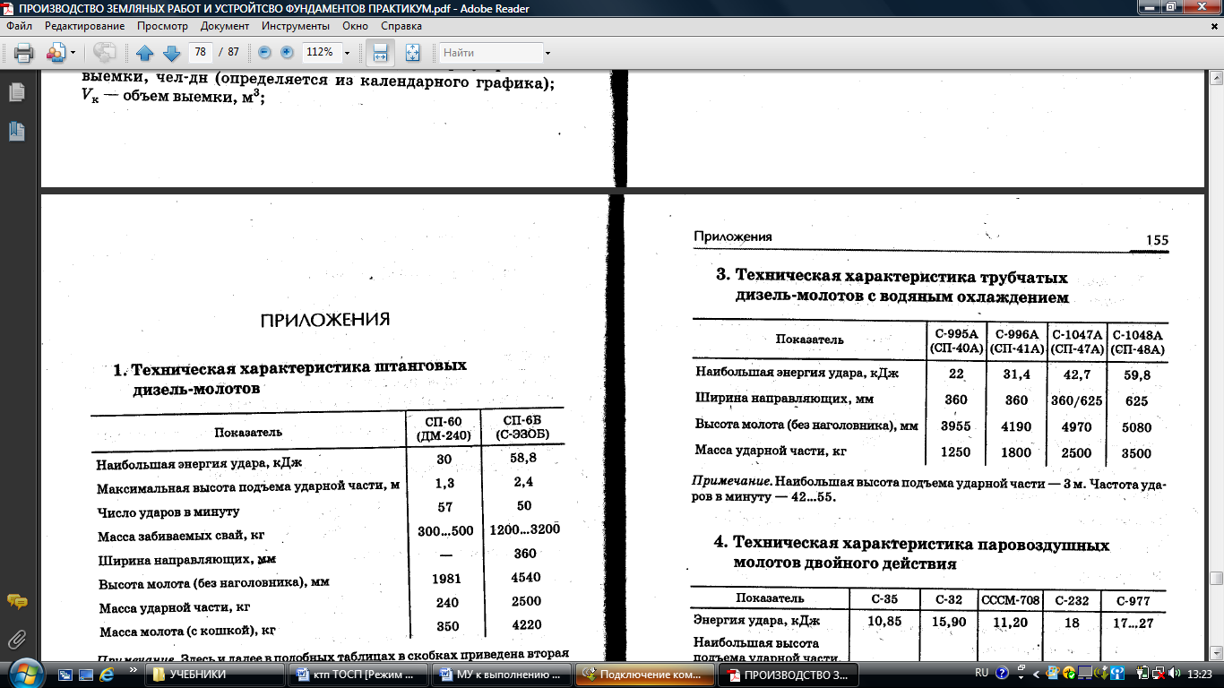
Рисунок 1 – Технические характеристики трубчатых дизель-молотов с водяным охлаждением

3 Принимаемый тип молота с энергией удара E_{d} ≥E_{h} должен удовлетворять следующему условию
,
где К-коэффициент применимости молота (значения приведены в табл. 1);
m₁ – масса молота, т;
m₂ – масса сваи с наголовником, т;
m₃– масса подбабка, т.
т/кДж.

Таблица 1 – Значения коэффициента применимости молота К, т/кДж
Тип молота | Материал свай
Тип молота | Железобетон | Сталь | Дерево
Двойного действия и трубчатый дизель-молот | 0,6 | 0,55 | 0,5
Одиночного действия и штанговый дизель-молот | 0,5 | 0,4 | 0,35
Подвесной | 0,3 | 0,25 | 0,2

4 Определяется контрольный отказ железобетонной сваи
Значение коэффициента η принимаем по таблице 2 в зависимости от материала сваи (для железобетонных свай с наголовником η =1500 кН∕м²); значение коэффициента восстановления удара при забивке свай ԑ² =0,2; согласно сечению сваи (0,3 ×0,3 м) площадь, ограниченная наружным контуром сечения сваи, А= 0,3∙ 0,3 = 0,09 м²; значение несущей способности сваи F_{d} определяется по формуле
F_{d}=NK_{d}=250×1,4=350 кН,
где K_{d} – коэффициент надежности (K_{d}=1,4).
Тогда контрольный отказ сваи рассчитывается по формуле
,
где η – коэффициент, кН/м² (принимается по таблице 1 в зависимости от материала сваи);
А – площадь, ограниченная наружным контуром сплошного или полого поперечного сечения ствола сваи, м²;
Е_{d} – расчетная энергия удара молота, кДж (принимается по таблице 3, где G – вес ударной части молота, кН; H – фактическая высота падения ударной части дизель-молота);
ԑ – коэффициент восстановления удара (при забивке железобетонных свай и свай-оболочек молотами ударного действия с применением наголовника с деревянным вкладышем ԑ²=0,2).
.

Таблица 2 – Значения коэффициента η
Виды свай | η, кН/м²
Железобетонные с наголовником | 1500
Деревянные без подбабка | 1000
Деревянные с подбабком | 800

Таблица 3 – Определение расчетной энергии удара молота
Тип молота | E_{d}, кДж
Подвесной или одиночного действия | GH
Трубчатый дизель-молот | 0,9GH
Штанговый дизель-молот | 0,4GH

5 Ориентировочно определяется, на какое расстояние погружается свая за одну минуту работы дизель-молота (молот работает с частотой 42 удара в минуту)
Δа=s_{a}×42=1,2×42=50,4 см/мин = 0,504 м/мин.
6 С некоторым приближением определяется время забивки сваи
мин.
В соответствии с ЕНиР. Сборник 12. Свайные работы норма времени на погружение одиночный свай дизель-молотом на базе экскаватора составляет 0,53 маш –ч.
Тогда трудоемкость работ по забивке свай составит
Т_{маш-ч.}=300×0,53=159 маш-ч.
Продолжительность работ по забивке свай составит
t=159/8=19,88 см.
Задание 2
Выбрать тип молота, определить величину отказа сваи, трудоемкость и продолжительность работ по устройству свай, используя данные таблицы 4.
Таблица 4 – Исходные данные
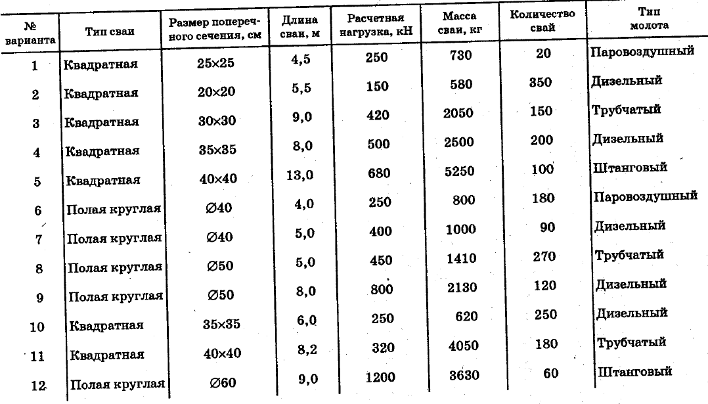
Справочные данные для выбора молотов приведены на рисунках 2–7. 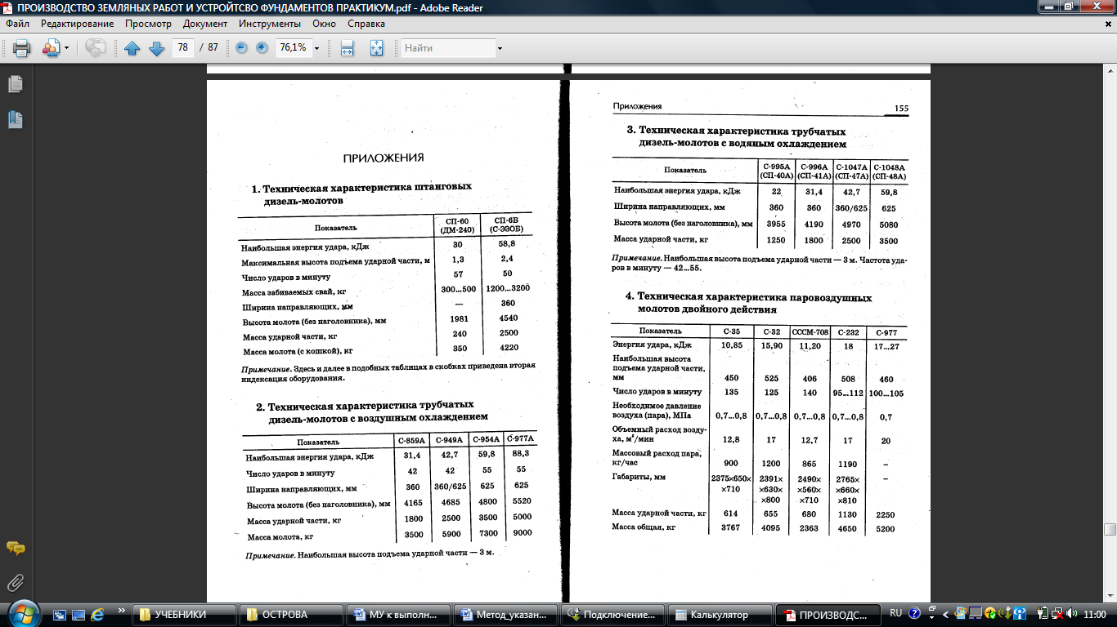
Рисунок 2 – Техническая характеристика штанговых дизель-молотов
Рисунок 3 – Техническая характеристика трубчатых дизель-молотов с воздушным охлаждением
Рисунок 4 – Техническая характеристика трубчатых дизель-молотов с водяным охлаждением
Рисунок 5 – Техническая характеристика паровоздушных молотов двойного действия
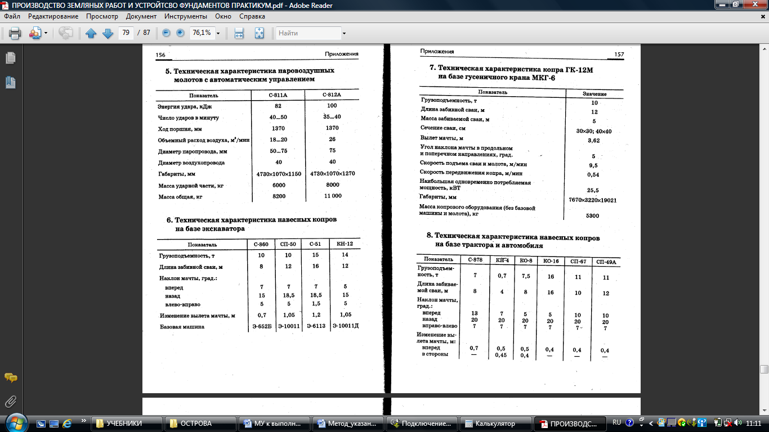
Рисунок 6 – Техническая характеристика паровоздушных молотов с автоматическим управлением
Рисунок 7 – Техническая характеристика навесных копров на базе экскаватора
Контрольные вопросы
- Объясните сущность свайных работ, назначение, виды, общий состав процессов.
- Назовите классификационные признаки свай и ростверков.
- Перечислите способы погружения готовых свай. Назовите технологические особенности каждого из них.
- Назовите машины и механизмы для погружения готовых свай и объясните порядок их выбора.
- Перечислите общий состав рабочих процессов и операций при свайных работах с применением готовых свай.
- Объясните технологию вибропогружения готовых свай.
- Назовите преимущества и недостатки погружения готовых свай различными способами.
- Приведите классификацию свай, изготавливаемых на строительной площадке.
- Объясните технологию устройства набивных свай разных видов.
- Назовите состав и последовательность рабочих процессов и операций, выполняемых при изготовлении свай на строительной площадке.

ПРАКТИЧЕСКАЯ РАБОТА 3
Тема. Составление калькуляции трудозатрат на свайные работы и выбор механизмов.
Цель: научиться составлять калькуляцию трудовых затрат и заработной платы, производить нормирование затрат труда.
Задание 1
Определить трудоемкость работ по устройству 48 железобетонных монолитных фундаментов, если для одного фундамента необходимы: объем бетона 8 м³, площадь опалубки, соприкасающейся с бетоном 22 м², масса арматуры 126 кг, опалубка устраивается из готовых щитов площадью более 2 м², арматура состоит из сварных сеток массой до 50 кг. Укладка бетона ведется кранами в бадьях.
Решение
- Определение объема бетона на все фундаменты, м³:
V_{общ.}= V_{одного}* количество фундаментов
V_{общ.}= 8* 48=384 м³.
- Определение количества сеток для всех фундаментов, шт.:
n = масса арматуры : масса одной сетки
n=126/50=2,523 шт.
3 Составляем калькуляцию трудозатрат. Для того воспользуемся ЕНиР Е4.

Таблица 2– Калькуляция трудозатрат
Шифр норм | Наименование работ | Единицы измерения | Нормы времени на единицу |  | Объемы работ | Трудоемкость |  | Расценка, р. | Сумма заработной платы, р. | Состав звена
 |  |  |  |  |  |  |  |  |  | профессия | разряд | Кол-во
Шифр норм | Наименование работ | Единицы измерения | чел. - ч | маш. - ч | Объемы работ | чел. - ч | маш. - ч
1 | 2 | 3 | 4 | 5 | 6 | 7 | 8 | 9 | 10 | 11 | 12 | 13
Е4-1-34 табл. А | Установка и разборка деревянной опалубки | м² | 0,4 | - | 22 | 8,8 | - | 0-28,6 | 6,29 | плотник | 4, 2 | 1,1
Е4-1-44 табл. А | Установка арматурных сеток | шт | 0,42 | - | 3 | 1,26 | - | 0-28,5 | 0,86 | амратурщик | 4,2 | 1,3
Е4-1-49 табл. А | Укладка бетонной смеси | м³ | 0,33 | - | 384 | 126,72 | - | 0-23,6 | 90,62 | бетонщик | 4, 2 | 1,1
 | Итого |  |  |  |  | 136,78 | - |  | 97,77
Задание 2
Определить трудоемкость работ по устройству 124 железобетонных монолитных фундаментов, если для одного фундамента объем бетона 6,2 м³, площадь всей опалубки, соприкасающейся с бетоном 538 м², масса всей арматуры 2 500 кг. Опалубка устраивается из готовых щитов площадью более 2 м². Арматура состоит из сварных сеток массой до 50 кг. Подача бетона производится кранами в бадьях.
Задание 3
Составить калькуляцию трудовых затрат и заработной платы по работам, связанным с уходом за уложенным бетоном в летний период. Уход предполагает поливку бетонной поверхности водой в количестве 12656,2 м² и использование опилок в количестве 7,34 м³.
Задание 4
Составить калькуляцию трудовых затрат и заработной платы по бетонированию отдельно стоящих фундаментов под колонны объемом 8,4 м³. Общий объем бетонных работ 276,05 м³. Работы ведутся самоходным ленточным бетоноукладчиком ЛБУ-20.

Контрольные вопросы
- Назовите цели составления калькуляции трудовых затрат и заработной платы.
- Опишите порядок составления калькуляции трудовых затрат и заработной платы.

ПРАКТИЧЕСКАЯ РАБОТА 4
Тема. Технология кладки стен, столбов и примыканий из камней правильной формы
Цель: изучить правила разрезки кирпичной кладки, способы ведения каменной кладки.
Ход работы
1 Внимательно ознакомиться с содержанием теоретической части, изучить схемы укладки кирпича при различных системах перевязки швов.
2 Ознакомиться с кирпичом различного вида, применяемым при кладочных работах, инструментом и приемами укладки кирпича.
3 Произвести необходимые эскизные зарисовки выполненной каменной конструкции для внесения в отчет по практической работе.
4 Ответить на контрольные вопросы.
Контрольные вопросы
1 Опишите последовательность операций при кладке вприсык с подрезкой.
2 Сравните методы кладки кирпича «вприсык» и «вприжим».
3 Перечислите виды перевязки швов.
4 Назовите виды стен, которые более эффективно выполнять по многорядной системе перевязки швов.
ПРАКТИЧЕСКАЯ РАБОТА 5
Тема. Контроль качества каменной кладки и приемка выполненных работ при возведении каменных конструкций
Цель: изучить методику контроля качества каменной кладки, научиться проводить данный контроль.
Ход работы
На экспериментальном участке кирпичного здания (построенного или реконструируемого) необходимо выполнить замеры и провести освидетельствование качества выполненной кирпичной кладки, включая ограждающие конструкции (вертикальные стены) при монолитном домостроении, а именно:
− провести измерение ширины простенков, размеров оконных проемов при помощи рулетки линейки;
− определить вертикальность углов кладки в двух плоскостях при помощи отвеса и теодолита по предлагаемой методике;
− определить местные неровности поверхности кладки, обнаруженные при помощи правила;
− провести измерение горизонтальности рядов кладки при помощи нивелира;
Контрольно-измерительные инструменты для производства каменной кладки представлены на рисунке 1.

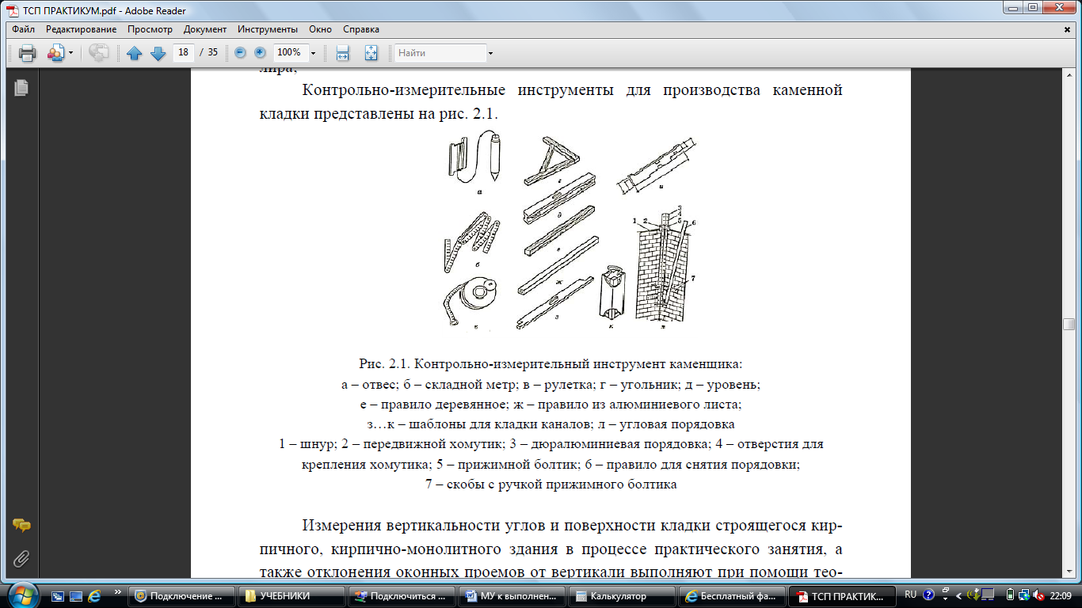
Рисунок 1-
Измерения вертикальности углов и поверхности кладки строящегося кирпичного, кирпично-монолитного здания в процессе практического занятия, а также отклонения оконных проемов от вертикали выполняют при помощи теодолита согласно рисунку 2 с проведением геодезической поверки теодолита. Трубу теодолита наводят на верхнюю точку обследуемой плоскости или угла (точка а, в, д), затем опускают трубу до нижней точки (точки б, г, е) и определяют отклонение δ (мм).
Измерение горизонтальности рядов кладки производят при помощи нивелира согласно рисунку 3 с выполнением его геодезической поверки.
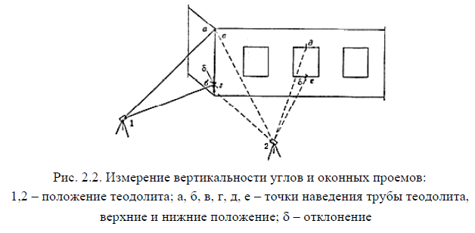

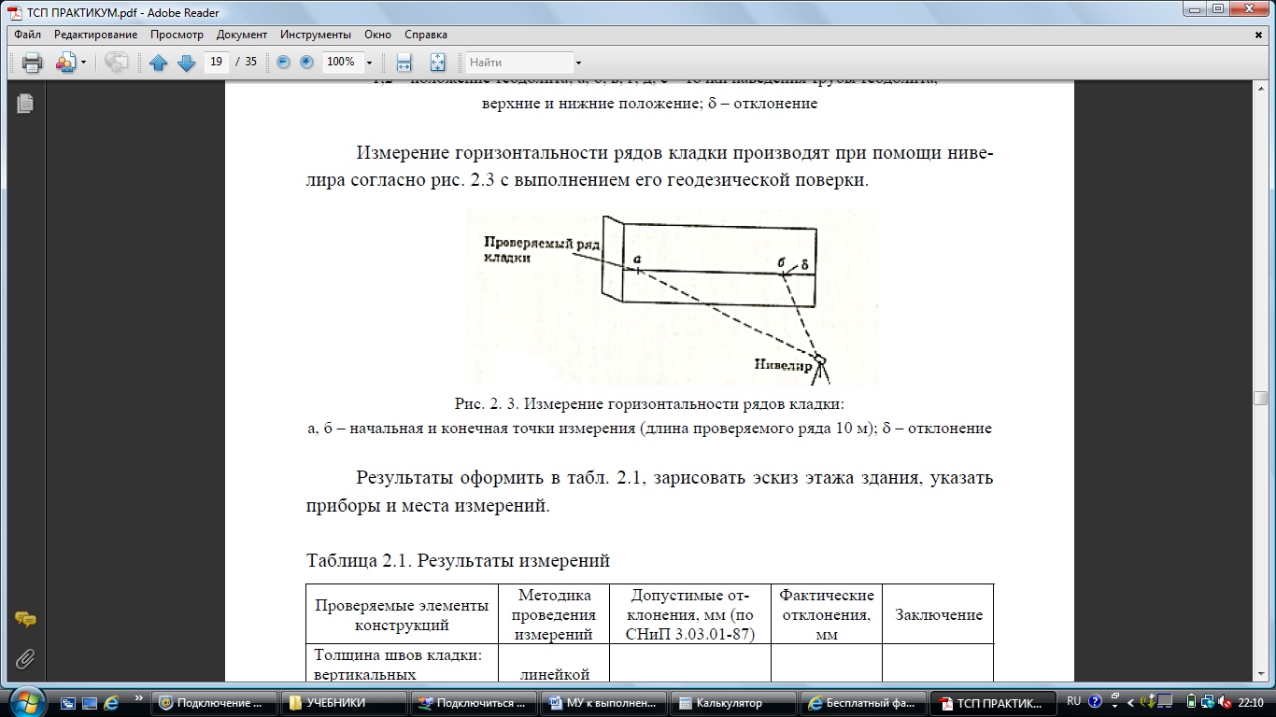
Рисунок 3-
Результаты оформить в таблицу 1, зарисовать эскиз этажа здания, указать приборы и места измерений.
Таблица 1 – Результаты измерений
Проверяемые элементы конструкций | Методика проведения измерений | Допустимые отклонения, мм (по СНиП 3.03.01-87) | Фактические отклонения, мм | Заключение
Толщина швов кладки:  вертикальных  горизонтальных | линейкой
Вертикальность углов кладки:  на один этаж  на здание высотой два и более этажа | по рис.
Горизонтальность рядов кладки на 10 м длины | по рис.
Ширина простенков  Ширина проемов | рулеткой
Полученные результаты сравнивают с величинами, допускаемыми СНиП
3.03.01-87 и делают вывод о качестве кладочных работ на экспериментальном объекте в г. Азове.
Контрольные вопросы
- Дайте определение каменной кладке, перечислите ее виды.
- Назовите основные элементы каменной кладки.
3 Перечислите контрольно-измерительные инструменты при ведении кладочных работ.
4 Опишите методику выполнения места временного обрыва кладки.
5 Опишите методику определения горизонтальности и вертикальности рядов кладки.
6 Назовите допустимую толщину швов.
ПРАКТИЧЕСКАЯ РАБОТА 8
Тема. Определение технологических характеристик бетонной смеси и прочности бетона при возведении монолитных конструкций
Цель: научиться определять технологические характеристики бетонной смеси и прочность бетона.
Ход работы
Задание 1
Произвести контроль качества бетонных работ в процессе приготовления, транспортирования и укладки бетонной смеси.
Результаты определения показателей качества бетонной смеси занести в журнал бетонных работ, в котором указать:
– марку бетонной смеси по ГОСТ 7473-94;
– дату и время испытания;
– место отбора пробы;
– температуру бетонной смеси;
1 Результаты определения отдельных показателей качества бетонной смеси и среднее значение результатов расчета по каждому показателю.
Поставляемая на объект (стройплощадку) бетонная смесь должна иметь документ о качестве (паспорт, сертификат соответствия) в котором указывается:
– марка бетонной смеси ГОСТ 7473-94;
– класс бетона в проектном возрасте;
– водонепроницаемость бетона W;
– морозостойкость бетона F;
– номер поставляемой партии;
– наименование поставщика;
– объем бетона в данной партии, м³;
– гарантированная прочность бетона по величине предела прочности на сжатие в возрасте 28 суток МПа с коэффициентом вариации;
– дата поставки смеси;
– наличие или отсутствие модифицирующих добавок.
В случае значительного (ОК>4 см, РК>5 см) превышение фактической подвижностью (расплывом конуса) смеси значений, указанных в документе, производитель работ или технадзор вправе запретить укладку смеси и вернуть ее поставщику. Составляется акт контрольной проверки подвижности смеси за подписями и делается запись в журнале работ.
Задание 2
Определить подвижность бетонной смеси по методу осадки конуса.
Для определения подвижности смеси, выраженной показателем осадки конуса, применяют:
− конус нормальный или увеличенный;
− стальную линейку (по ГОСТ427);
− загрузочную воронку;
− кельму типа КБ (по ГОСТ 9533);
− секундомер (цена деления 0,5 с);
− стержень прямой металлический гладкий диаметром 16±2 мм, длиной
600±2 мм с округленными концами;
− гладкий металлический лист размером 700×700 мм.
Конус устанавливают на гладкий лист и заполняют бетонной смесью через воронку в три приема. Каждую порцию смеси уплотняют штыкованием стержнем по (25 раз). Время заполнения конуса не должно превышать 3 мин.
Затем конус плавно снимают с отформованной бетонной смеси в вертикальном направлении. Время, затраченное на съем конуса, составляет 3…5 сек. Осадку конуса бетонной смеси определяют гладким стержнем, укладывая его наверх формы и измеряя расстояние от нижней поверхности стержня до верхней поверхности конуса бетонной смеси с точностью до 5 мм. Осадку конуса бетонной смеси определяют дважды. Общее время определения (от начала первого до конца второго) не должно превышать 10 мин. Величину усадки конуса бетонной смеси вычисляют как среднее арифметическое результатов двух определений осадки конуса из общей пробы, отличающихся между собой не более чем на 1 см (при ОК=9 см), на 2 см (при ОК=10…15 см) или на 3 см (при ОК≥16 см).
По полученным результатам и ГОСТ 7473-94 бетонные смеси по показателю подвижности (осадке конуса) классифицировать на марки согласно таблице 1.
Таблица 1 – Марки бетонных смесей по удобоукладываемости
Марка по удобоукладываемости | Норма удобоукладываемости по показателю
Марка по удобоукладываемости | жесткости, с | подвижности (осадка конуса), см
сверхжесткие смеси
СЖ-3  СЖ-2  СЖ-1 | Более 100  51-100  41-50 | -  -  -
жесткие смеси
Ж-4  Ж-3  Ж-2  Ж-1 | 31-40  21-30  11-20  5-10 | -  -  -  -
низкопластичные смеси
П1  П2 | 4 и менее  - | 1-4  5-9
пластичные смеси
П3  П4 | -  - | 10-15  15-20
литые смеси
П5 | - | 21 и более
Контрольные вопросы
1 Перечислите параметры, указываемые в паспорте на бетонную смесь.
2 Назовите технологические свойства бетонной смеси, показатели которых подлежат определению.
3 Дайте понятие класс бетона и распалубочная прочность бетона.
4 Опишите методику оценивания распалубочной прочности бетона.
5Назовите технические требования, предъявляемые к удобоукладываемости смеси для различных типов конструкций.
6 Перечислите методы, применяемые для сохранения подвижности бетонной смеси.
7Укажите, как недостаточное уплотнение бетонной смеси влияет на прочность бетона.
8 Назовите параметры, которые проверяются при приемке законченных бетонных и железобетонных конструкций.
ПРАКТИЧЕСКАЯ РАБОТА 9
Тема: Оценка качества монтажа железобетонных конструкций зданий и сооружений
Цель: изучить технические требования к монтажу железобетонных конструкций, научиться выполнять исполнительные геодезические схемы положения конструкций.
Ход работы
1 Изучить теоретические сведения по методам контроля монтажа конструкций.
2 Выполнить исполнительную геодезическую схему положения колонн.
3 Установить по СНиП 3.03.01-87 предельные допустимые отклонения для колонн и сделать вывод о точности и качестве монтажа.
Полученные данные занести в таблицу 2 и журнал работ по монтажу строительных конструкций.

Таблица 2 – Точность качества монтажа колонн
Технические требования | Предельные отклонения | Фактические отклонения | Вывод

Контрольные вопросы
1 Назовите виды отклонений при монтаже колонн и их допустимые величины.
2 Перечислите документы, необходимые при приемке смонтированных железобетонных конструкций.
3 Перечислите инструменты и приспособления, применяемые при монтаже и оценке качества смонтированных железобетонных конструкций?
4 Опишите последовательность проверки отклонений конструкций колонн, фундаментов от разбивочных осей.
5 Дайте определение исполнительной схеме монтажа.
6 Опишите состав журнала монтажных работ.
7 Перечислите общие правила монтажа.
8 Перечислите инструменты, приспособления и оборудование, при помощи которого осуществляется выверка и временное закрепление различных сборных железобетонных элементов.
ПРАКТИЧЕСКАЯ РАБОТА 10
Тема. Журнал работ по монтажу строительных конструкций
Цель: научиться заполнять журнал по монтажу строительных конструкций.
Ход работы
Задание 1
Заполнить журнал производства работ (форма приведена ниже) по монтажу строительных конструкций, пользуясь примерами и разъяснениями Порядка ведения общего и (или) специального журнала учета выполнения работ при строительстве, приведенными после журнала работ.
ЖУРНАЛ РАБОТ ПО МОНТАЖУ СТРОИТЕЛЬНЫХ КОНСТРУКЦИЙ №___

Наименование организации, выполняющей работы |  | _________________________
___________________________________________________
Наименование объекта строительства | ___________________________________
Должность, фамилия, инициалы и подпись лица, ответственного за монтажные работы и ведение журнала
Организация, разработавшая проектную документацию; чертежи КЖ, КМ, КД
Шифр проектов
Организация, разработавшая проект производства работ
Шифр проектов
Предприятие, изготовившее конструкции
Шифр заказов
Заказчик (организация), должность, фамилия, инициалы и подпись руководителя (представителя) технического надзора
Основные показатели строящегося объекта:
Объем работ: | стальных конструкций, т
 | сборных железобетонных конструкций, м³
 | деревянных конструкций, м³

Журнал начат «___»_____________200___г.
Журнал окончен «___»_____________200___г.

Список инженерно-технического персонала, занятого на монтаже здания (сооружения)
Фамилия, имя, отчество | Специальность и образование | Занимаемая должность | Дата начала работы на объекте | Отметка о прохождении аттестации и дата аттестации | Дата окончания работ на объекте
Перечень актов освидетельствования скрытых работ и актов промежуточной приемки ответственных конструкций
№ п/п | Наименование актов | Дата подписания акта

Дата выполнения работ, смена | Описание производимых работ, наименование устанавливаемых конструкций, их марки, результаты осмотра конструкций | Место установки и номера монтажных схем | Номера технических паспортов | Атмосферные условия (температура окружающего воздуха, осадки скорость ветра) | Фамилия, инициалы исполнителя (бригадира) | Подпись исполнителя (бригадира) | Замечания и предложения по монтажу конструкций руководителей монтажной организации, авторского надзора, технического надзора заказчика | Подпись мастера (производителя работ), разрешившего производство работ и принявшего работу. Подпись лиц осуществляющих авторский надзор
1 | 2 | 3 | 4 | 5 | 6 | 7 | 8 | 9
В журнале пронумеровано и прошнуровано ___________ страниц
«___»_________________200___г.
(должность, фамилия, инициалы и подпись руководителя организации, выдавшего журнал)

М. П.

Разъясняющая форма журнала общих работ по монтажу строительных конструкций в соответствии со СНиП 3.03.01-87 и РД 11-05-2007
к Порядку ведения общего и (или) специального журнала учета выполнения работ при строительстве, реконструкции, капитальном ремонте объектов капитального строительства, утвержденному приказом Федеральной службы
по экологическому, технологическому и атомному надзору от 12 января 2007 г. № 7
(ОБРАЗЕЦ)
Журнал работ по монтажу строительных конструкций
ПОРЯДОК ВЕДЕНИЯ ЖУРНАЛА РАБОТ ПО МОНТАЖУ СТРОИТЕЛЬНЫХ КОНСТРУКЦИЙ
1. Журнал работ по монтажу строительных конструкций выпускается типографским способом в формате А4 по образцу, приведенному в Приложении № 1 к настоящему Порядку.
2. Разделы журнала работ по монтажу строительных конструкций ведутся уполномоченными на ведение такого журнала представителями застройщика или заказчика, лица, осуществляющего строительство, органа государственного строительного надзора и иных лиц путем заполнения его граф в соответствии с подпунктами 2.1-2.7 настоящего Порядка. Перечень уполномоченных на ведение разделов журнала работ по монтажу строительных конструкций представителей указанных лиц отражается на Титульном листе журнала.
Записи в журнал работ по монтажу строительных конструкций вносятся с даты начала выполнения работ по строительству, реконструкции, капитальному ремонту объекта капитального строительства до даты фактического окончания выполнения работ по строительству, реконструкции, капитальному ремонту объекта капитального строительства.
2.1. Раздел 1 «Список инженерно-технического персонала лица, осуществляющего строительство, занятого при строительстве, реконструкции, капитальном ремонте объекта капитального строительства» заполняется уполномоченным представителем лица, осуществляющего строительство. В раздел вносят данные обо всех представителях инженерно-технического персонала, занятых при строительстве, реконструкции, капитальном ремонте объекта капитального строительства.
2.2. Раздел 2 «Перечень специальных журналов, в которых ведется учет выполнения работ, а также журналов авторского надзора лица, осуществляющего подготовку проектной документации» заполняется уполномоченным представителем застройщика или заказчика, лица, осуществляющего строительство, а в случае привлечения застройщиком или заказчиком по своей инициативе лица, осуществляющего подготовку проектной документации, для проверки соответствия выполняемых работ проектной документации, также представителем лица, осуществляющего подготовку проектной документации.
3.3. Раздел 3 «Сведения о выполнении работ в процессе строительства, реконструкции, капитального ремонта объекта капитального строительства» заполняется уполномоченным представителем лица, осуществляющего строительство. В указанный раздел включаются данные о выполнении всех работ при строительстве, реконструкции, капитальном ремонте объекта капитального строительства.
Данные о работах, выполняемых при строительстве, реконструкции, капитальном ремонте объекта капитального строительства, должны содержать сведения о начале и окончании работы и отражать ход ее выполнения. Описание работ должно производиться применительно к конструктивным элементам здания, строения или сооружения с указанием осей, рядов, отметок, этажей, ярусов, секций, помещений, где работы выполнялись. Здесь же должны приводиться краткие сведения о методах выполнения работ, применяемых строительных материалах, изделиях и конструкциях, проведенных испытаниях конструкций, оборудования, систем, сетей и устройств (опробование вхолостую или под нагрузкой, подача электроэнергии, давления, испытания на прочность и герметичность и др.).
4.4. Раздел 4 «Сведения о строительном контроле застройщика или заказчика в процессе строительства, реконструкции, капитального ремонта объекта капитального строительства» заполняется уполномоченным представителем застройщика или заказчика. В указанный раздел включаются все данные о выявленных строительным контролем недостатках при выполнении работ по строительству, реконструкции, капитальному ремонту объекта капитального строительства, а также сведения об устранении указанных недостатков.
4.5. Раздел 5 «Сведения о строительном контроле лица, осуществляющего строительство, в процессе строительстве реконструкции, капитального ремонта объекта капитального строительства» заполняется уполномоченным представителем лица, осуществляющего строительство. В указанный раздел включаются все данные о выявленных строительным контролем недостатков при выполнении работ по строительству, реконструкции, капитальному ремонту объекта капитального строительства, сведения об устранении указанных недостатков, а также о применяемых строительным контролем схемах контроля выполнения работ при строительстве, реконструкции, капитальном ремонте объекта капитального строительства.
4.6. Раздел 6 «Перечень исполнительной документации при строительстве, реконструкции, капитальном ремонте объекта капитального строительства» заполняется уполномоченным представителем лица, осуществляющего строительство. В указанном разделе приводится перечень всех актов освидетельствования работ, конструкций, участков сетей инженерно-технического обеспечения, образов (проб) применяемых строительных материалов, результатов проведения обследований, испытаний, экспертиз выполненных работ и применяемых строительных материалов в хронологическом порядке.
4.7. Раздел 7 «Сведения о государственном строительном надзоре при строительстве, реконструкции, капитальном ремонте объекта капитального строительства» ведется должностным лицом (должностными лицами) органа государственного строительного надзора, уполномоченного (уполномоченными) на основании соответствующего распоряжения (приказа) органа государственного строительного надзора и от его имени осуществлять такой надзор. В указанный раздел включаются данные о проведенных органом государственного строительного надзора проверках соответствия выполняемых работ требованиям технических регламентов (норм и правил), иных нормативных правовых актов и проектной документации, выявленных нарушениях соответствия выполняемых работ требованиям технических регламентов (норм и правил), иных нормативных правовых актов и проектной документации, предписаниях об устранении выявленных нарушений, сведения о выполнении таких предписаний, а также данные о выдаче заключения о соответствии построенного, реконструированного, отремонтированного объекта капитального строительства названным требованиям или решении об отказе в выдаче такого заключений.
5. Записи в журнал работ по монтажу строительных конструкций вносятся в текстовой форме и подписываются соответствующими уполномоченными представителями лиц, указанных в подпунктах 4.1-4.7 пункта 4 настоящего Порядка, сведения о которых отражены на Титульном листе журнала работ по монтажу строительных конструкций.

Журнал работ по монтажу строительных конструкций
№ ___________

по_______________________________________________________________________________________________________
( указать строительство, реконструкция, капитальный ремонт)
___________________________________________________________________________________________________________
(наименование объекта капитального строительства, его почтовый или строительный адрес)
Застройщик
(наименование застройщика,
номер и дата выдачи свидетельства о государственной регистрации, ОГРН, ИНН,

почтовые реквизиты, телефон/факс – для юридических лиц;

фамилия, имя, отчество застройщика,

паспортные данные, место проживания, телефон/факс - для физических лиц)

Уполномоченный представитель застройщика
№№/  пп | Фамилия, имя, отчество | Должность | Наименование, дата, номер документа, подтверждающего полномочие | Подпись
1 | 2 | 3 | 4 | 5

Заказчик
(наименование заказчика,
номер и дата выдачи свидетельства о государственной регистрации, ОГРН, ИНН,

почтовые реквизиты, телефон/факс – для юридических лиц;

фамилия, имя, отчество заказчика,

паспортные данные, место проживания, телефон/факс - для физических лиц)

Уполномоченный представитель заказчика
№№/  пп | Фамилия, имя, отчество | Должность | Наименование, дата, номер документа, подтверждающего полномочие | Подпись
1 | 2 | 3 | 4 | 5

Сведения о выданном разрешении на строительство_______________________________
(номер, дата выдачи разрешения,
________________________________________________________________________________________________наименование органа исполнительной власти или органа местного самоуправления, выдавшего разрешение)

Лицо, осуществляющее подготовку проектной документации
___________________________________________________________________________________________________________ (наименование лиц, осуществляющих подготовку проектной документации,, номер и дата выдачи свидетельства
___________________________________________________________________________________________________________
о государственной регистрации, ОГРН, ИНН, почтовые реквизиты, телефон/факс – для юридических лиц,
___________________________________________________________________________________________________________
фамилия, имя, отчество лиц, осуществляющих подготовку проектной документации,
___________________________________________________________________________________________________________
паспортные данные, место проживания, телефон/факс – для физических лиц,
___________________________________________________________________________________________________________ сведения о разделах проектной документации, подготовленных лицами, осуществляющими подготовку проектной документации)
Уполномоченный представитель лица, осуществляющего подготовку проектной документации, по вопросам проверки соответствия выполняемых работ проектной документации (далее - авторского надзора)
№№/  пп | Наименование лица, осуществляющего подготовку проектной документации, сведения о разделах проектной документации, подготовленных этим лицом | Фамилия,  имя, отчество, должность | Наименование, дата, номер документа, подтверждающего полномочие | Подпись
1 | 2 | 3 | 4 | 5

Организация, разработавшая проектную документацию; чертежи КЖ, КМ, КД
_________________________________________________________________________
Шифр проектов____________________________________________________________
Организация, разработавшая проект производства работ __________________________
_________________________________________________________________________
Шифр проектов ___________________________________________________________
Предприятие, изготовившее конструкции ______________________________________
Шифр заказов _____________________________________________________________

Сведения о государственной экспертизе проектной документации в случаях, предусмотренных статьей 49 Градостроительного кодекса Российской Федерации
________________________________________________________________________________
(номер, дата заключения,
________________________________________________________________________________
наименование органа исполнительной власти, выдавшего заключение)

Лицо, осуществляющее строительство____________________________________________________________________
(наименование лица, осуществляющего строительство, номер и дата выдачи свидетельства
________________________________________________________________________________
о государственной регистрации, ОГРН, ИНН, почтовые реквизиты, телефон/факс - для юридических лиц,
________________________________________________________________________________фамилия, имя, отчество лица, осуществляющего строительство, являющегося физическим лицом,
______________________________________________________________________________________
паспортные данные, место проживания, телефон/факс)
Уполномоченный представитель лица, осуществляющего строительство
№№/  пп | Фамилия, имя, отчество | Должность | Наименование, дата, номер документа, подтверждающего полномочие | Подпись
1 | 2 | 3 | 4 | 5

Уполномоченный представитель застройщика или заказчика по вопросам строительного контроля
№№/  пп | Фамилия, имя, отчество | Должность | Наименование, дата, номер документа, подтверждающего полномочие | Подпись
1 | 2 | 3 | 4 | 5

Уполномоченный представитель лица, осуществляющего строительство, по вопросам строительного контроля
№№/  пп | Фамилия, имя, отчество | Должность | Наименование, дата, номер документа, подтверждающего полномочие | Подпись
1 | 2 | 3 | 4 | 5

Другие лица, осуществляющие строительство, их уполномоченные представители
№№/  пп | Наименование лица, осуществляющего строительство, номер и дата выдачи свидетельства о государственной регистрации, ОГРН, ИНН, почтовые реквизиты, телефон/факс – для юридических лиц; фамилия, имя, отчество лица, осуществляющего строительство, паспортные данные, место проживания, телефон/факс – для физических лиц | Фамилия, имя, отчество, должность уполномоченного представителя лица, осуществляющего строительство, наименование,  дата, номер документа, подтверждающего полномочие | Выполняемые работы по строительству, реконструкции, капитальному ремонту объекта капитального строительства | Подпись уполномоченного представителя лица, осуществляющего строительство
1 | 2 | 3 | 4 | 5
Сведения о государственном строительном надзоре_______________________________
(наименование органа государственного строительного надзора,
________________________________________________________________________________
почтовые реквизиты, телефон/факс, фамилия, имя, отчество, должность должностного лица
________________________________________________________________________________
(должностных лиц) органа государственного строительного надзора, номер, дата приказа (распоряжения)

Общие сведения об объекте капитального строительства

(наименование объекта капитального строительства,
краткие проектные характеристики

объекта капитального строительства)

Начало работ монтажа строительных конструкций по строительству, реконструкции, капитальному ремонту объекта капитального строительства __________________________________________________________________
(дата)

Окончание монтажа строительных конструкций по строительству, реконструкции, капитальному ремонту объекта капитального строительства ____________________________________________________
(дата)

В настоящем журнале монтажа строительных конструкций _____________ страниц. Журнал пронумерован, сброшюрован и скреплен печатью. В журнале содержится учет выполнения работ в период с ______________ по _____________
(заполняется в случае, если в процессе монтажа строительных конструкций построительству, реконструкции, капитальному ремонту велось несколько журналов).
(личная подпись) | (расшифровка подписи) |  | (должность - для застройщика или заказчика,  являющегося юридическим лицом)
М.П.
(для застройщика или заказчика, являющегося юридическим лицом)

Регистрационная надпись органа государственного строительного надзора
(заполняется должностным лицом органа государственного строительного надзора)
Номер дела (регистрационный номер) _________________
______________ ________________ __________________________________
(личная подпись) (расшифровка подписи) (должность)

«____» __________ _____г.
Сведения об изменениях в записях Титульного листа общего журнала работ по монтажу строительных конструкций
№№/  пп | Дата | Изменения  в записях с указанием основания | Фамилия, инициалы, должность лица, внесшего изменения, наименование,  дата, номер документа, подтверждающего полномочие лица | Подпись
1 | 2 | 3 | 4 | 5

РАЗДЕЛ 1
Список инженерно-технического персонала лица, осуществляющего строительство, занятого на монтаже строительных конструкций при строительстве, реконструкции, капитальном ремонте объекта капитального строительства
№№/  пп | Наименование лица, осуществляющего строительство | Фамилия, инициалы, должность лица, входящего в список инженерно- технического персонала | Дата начала работ на объекте капитального строительства с указанием вида работ | Дата окончания работ на объекте капитального строительства | Должность, фамилия, инициалы, подпись уполномоченного представителя лица, осуществляющего строительство
1 | 2 | 3 | 4 | 5 | 6

РАЗДЕЛ 2
Перечень специальных журналов, в которых ведется учет выполнения работ, а также журналов авторского надзора лица, осуществляющего подготовку проектной документации

№№/  пп | Наименование специального журнала (журнала авторского надзора) и дата его выдачи | Наименование лица, осуществляющего строительство (лица, осуществляющего подготовку проектной документации), ведущих журнал, их уполномоченных представителей с указанием должности, фамилии, инициалов | Дата передачи застройщику или заказчику журнала | Подпись уполномоченного представителя застройщика или заказчика
1 | 2 | 3 | 4

РАЗДЕЛ 3
Сведения о выполнении работ в процессе строительства, реконструкции, капитального ремонта объекта капитального строительства

№№/  пп | Дата выполнения работ, смена | Описание производимых работ, наименование устанавливаемых конструкций, их марка | Результаты осмотра конструкций | Место установки и номера монтажных схем | Номера технических паспортов на конструкции | Атмосферные условия (температура окружающего воздуха, осадки, скорость ветра) | Фамилия, инициалы исполнителя (бригадира)  Подпись исполнителя (бригадира) | Должность, фамилия, инициалы, подпись уполномоченного представителя лица, осуществляющего строительство, разрешившего производство работ и принявшего работу
1 | 2 | 3 | 4 | 5 | 6 | 7 | 8 | 9

РАЗДЕЛ 4
Сведения о строительном контроле застройщика или заказчика в процессе монтажа строительных конструкцийпо строительству, реконструкции, капитальному ремонту объекта капитального строительства
№№/ пп | Сведения о проведении строительного контроля при строительстве, реконструкции, капитальному ремонту объекта капитального строительства | Выявленные недостатки | Срок устранения выявленных недостатков | Дата устранения недостатков | Должность, фамилия, инициалы, подпись уполномоченного представителя застройщика или заказчика
1 | 2 | 3 | 4 | 5 | 6

РАЗДЕЛ 5
Сведения о строительном контроле лица, осуществляющего строительство, в процессе монтажа строительных конструкцийпо строительству, реконструкции, капитальному ремонту объекта капитального строительства
№№/ пп | Сведения о проведении строительного контроля в процессе выполнения работ по строительству, реконструкции, капитальному ремонту объекта капитального строительства | Выявленные недостатки | Срок устранения выявленных недостатков | Дата устранения недостатков | Должность, фамилия, инициалы, подпись уполномоченного представителя лица, осуществляющего строительство
1 | 2 | 3 | 4 | 5 | 6

РАЗДЕЛ 5.1
Сведения об авторском надзоре лица, осуществлявшего подготовку проектной документации, в процессе монтажа строительных конструкцийпо строительству, реконструкции, капитальному ремонту объекта капитального строительства
№№/ пп | Сведения о проведении авторского надзора в процессе выполнения работ по строительству, реконструкции, капитальному ремонту объекта капитального строительства (указывается наименование, местоположение, тип, осмотренных конструкций). | Результат осмотра выполненных (выполняемых) конструкций, (указывается - соответствие или несоответствие принятым проектным решениям со ссылкой на шифр, раздел проекта, в случае несоответствия - указывается согласование и эскиз принятого решения по изменению проектного решения (касается изменений не требующих проведения дополнительных расчетов, ), при невозможности принятия решения по изменениям в ходе проведения осмотра – указывается дата выдачи, шифр, раздел и № изменения проектной документации) | Дата проведения осмотра и принятых решений. | Должность, фамилия, инициалы, подпись уполномоченного представителя лица, осуществляющего авторский надзор.
1 | 2 | 3 | 4 | 5

РАЗДЕЛ 6
Перечень исполнительной документации при монтаже строительных конструкций по строительству, реконструкции, капитальному ремонту объекта капитального строительства
№№/ пп | Наименование исполнительной документации (с указанием вида работ, места расположения конструкций. | Дата подписания акта, должности, фамилии, инициалы лиц, подписавших акты
1 | 2 | 3

РАЗДЕЛ 7
Сведения о государственном строительном надзоре при монтаже строительных конструкций по строительству, реконструкции, капитальному ремонту объекта капитального строительства
№№/ пп | Данные о проведенных органом государственного строительного надзора проверках, включая итоговую проверку | Срок устранения выявленных нарушений | Фактическая дата устранения выявленных нарушений | Должность, фамилия, инициалы, подпись должностного лица
1 | 2 | 3 | 4 | 5
ПРАКТИЧЕСКАЯ РАБОТА 11
Тема. Выбор крана для монтажа строительных конструкций
Цель: научиться подбирать монтажные краны, необходимые для производства работ.
Ход работы
Задание 1
Подобрать монтажный кран для производства работ на строительном объекте. Здание принять из курсового проектирования по междисциплинарному курсу МДК 01.02 Проект производства работ. Вычертить схему монтажа.
ПРАКТИЧЕСКАЯ РАБОТА 12
Тема. Производство малярных работ
Цель: изучить особенности производства малярных работ.
Ход работы
Дайте развернутые ответы на следующие вопросы :
1 Объясните назначение малярных покрытий.
2 Назовите, какой вид окраски используется для учебных заведений.
3 Охарактеризуйте составляющие окрасочных составов (их назначение).
4 Перечислите области применения окрасочных составов согласно их видам.
5 Назовите особенности окраски фасадов.

ПРАКТИЧЕСКАЯ РАБОТА 13
Тема. Производство облицовочных работ
Цель: изучить особенности производства облицовочных работ.
Ход работы
Дайте развернутые ответы на следующие вопросы:
1 Объясните назначение облицовки.
2 На каком этапе строительства дома приступают к внутренней облицовке?
3 Назовите способы размещения плиток (рисунок 1, А).
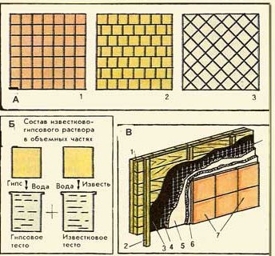
Рисунок 1
4 Назовите составляющие облицовки деревянных поверхностей (рисунок 2, В).
5 Назовите составляющие процесса провешивания стен, установки марок и маяков (рисунок 2, А).
6 Назовите составляющие процесса настилки пола из керамической плитки (рисунок 2, Б).
7 Назовите составляющие наружной облицовки сайдингом (рисунок 3).
ПРАКТИЧЕСКАЯ РАБОТА 14
Разработка фрагмента стройгенплана объекта на заданный цикл строительно-монтажных работ при возведении здания
Цель: сформировать навыки составления технологической, исполнительной и отчетно-технической документации.
Порядок работы
Составить фрагмент стройгенплана объекта на заданный цикл строительно-монтажных работ при возведении здания.
Исходные данные:
- Проанализировать исходные данные.
- Произвести расчет материалов на строительство.
- Произвести расчёт складов.
- Рассчитать и принять по ГОСТ административно-бытовые помещения.
- Рассчитать и принять по ГОСТ диаметр трубы временного водоснабжения.
- Рассчитать и принять по требуемой мощности трансформатор временного электроснабжения.
- Разработать стройгенплан.
- Привести список использованных источников.
Оценка практической работы (включая структуру и оформление)
Объекты оценивания | Показатели оценки | Критерии оценки | Вес критерия
1 Определение перечня и объемов материалов.  2 Определение площади складов.  3 Определение площади административно-бытовых помещений.  4 Определение требуемого диаметра трубы временного водоснабжения.  5 Определение требуемой мощности и подбор трансформатора временного электроснабжения.  6 Разработка СГП.  7 Составление списка использованных источников.  8 Организация собственной деятельности, выбор типовых методов и способов выполнения профессиональных задач, оценка их эффективности и качество.  9 Использование информационно-коммуникационные технологии в профессиональной деятельности.  10 Работа в коллективе и команде, эффективное общение с коллегами, руководством, потребителями.  11 Ориентирование в условиях частой смены технологий в профессиональной деятельности. | Способность определить материалы, необходимые для строительного объекта.  Способность сосчитать площадь складов.  Способность сосчитать и подобрать административно-бытовые помещения.  Способность определить диаметр трубы временного водоснабжения.  Способность определить требуемую мощность и подобрать трансформатор временного электроснабжения.  Способность разработать стройгенплан.  Определение списка использованных источников.  Разработка и оформление практической работы. | Соответствие материалов технологии производства.  Правильность подсчета складов.  Правильность подсчета административно-бытовых помещений.  Соответствие диаметра трубы временного водоснабжения расходу воды и ГОСТ.  Соответствие мощности трансформатора расходу электроэнергии.  Соответствие СГП объекту и расчетам.  Соответствие требованиям оформления.  Соответствие срокам выполнения работы. | 1 б  1 б  1 б  1 б  1 б  3 б  1 б  1 б

Описание системы оценивания
При оценивании используется 10 - бальная система. Баллы выставляются по ранговой шкале. В результате выводится средняя общая оценка (количество баллов делится пополам).
Раздел Основы инженерной геологии
Практическая работа №1.
Вычерчивание схемы разрезки здания на отдельные блоки с обозначением антисейсмических швов.
Цель: Научиться вычерчивать по заданным параметрам разрезку здания на отдельные блоки с обозначением антисейсмических швов.
Оборудование: карандаш, линейка, треугольник, ластик, чертёжный инструмент (готовальня), формат А3.
Учебники:
1. Буга П.Г. Гражданские, промышленные и сельскохозяйственные здания / П.Г. Буга.– М.: ООО «И Д Альянс» 2011.– 351 с.
2. Стандарт предприятия. Оформление текстовых и графических документов.
Порядок работы:
1. Вычертить рамку и штамп (Стандарт предприятия: приложение 5; форма 3).
2. Заполнить штамп.
3. Вычертить координационные оси в масштабе 1:100.
I и II вариантам на доске задаётся схема здания, антисейсмический шов – 20 мм.
I вариант: размеры в осях 18000мм. на 15000мм., расстояние между поперечными осями 6000 и 9000мм. Стены наружные кирпичные толщиной 640мм.
II вариант: размеры в осях 18000мм. на 15000мм., расстояние между поперечными осями 4500, 6000 и 4500мм. Стены наружные кирпичные толщиной 510мм.
- разбить план здания со сложной конфигурацией на отдельные блоки простой формы;
- зная толщину наружных стен и толщину шва, рассчитать какие размеры будут между продольными осями так, чтобы расстояние между крайними осями осталось 18000мм.
- вычертить оси и прочертить стены отдельных блоков;
- проставить размеры;
- прочертить и заштриховать антисейсмический железобетонный пояс;
- проставить сечения;
- вычертить 2 сечения в масштабе 1:10 с опиранием на стену и соприкосновением к стене плит перекрытий;
- проставить размеры на сечениях;
- подписать все конструкции и детали;
Практическая работа №2.
Вычерчивание проветриваемых холодных подполий.
Цель: Научиться вычерчивать по заданным параметрам чертежи проветриваемых холодных подполий.
Оборудование: карандаш, линейка, треугольник, ластик, чертёжный инструмент (готовальня), формат А4.
Учебники:
1. Буга П.Г. Гражданские, промышленные и сельскохозяйственные здания / П.Г. Буга.– М.: ООО «И Д Альянс» 2011.– 351 с.
2. Стандарт предприятия. Оформление текстовых и графических документов.
Порядок работы:
1. Вычертить рамку и штамп (Стандарт предприятия: приложение 5; форма 3).
2. Заполнить штамп.
I вариант вычерчивает в масштабе 1:100 схему проветриваемого холодного высокого подполья. Толщина наружных кирпичных стен 640мм., внутренних 380мм. Пролёт равен 6000мм.
II вариант вычерчивает в масштабе 1:100 схему проветриваемого холодного низкого подполья. Толщина наружных кирпичных стен 510мм., внутренних 380мм. Пролёт равен 6000мм.
- вычертить оси;
- прочертить наружные и внутренние стены;
- прочертить железобетонные плиты перекрытия;
- прочертить свайные фундаменты;
- прочертить пол подполья;
- проставить отметки и размеры;
- подписать все конструкции;
- заштриховать стены и плиты перекрытия;
Практическая работа №3.
Вычерчивание вариантов усиления кирпичных колонн, простенков и фундаментов.
Цель: Уметь подбирать варианты усиления отдельных конструкций, научиться вычерчивать усиления колонн, простенков и фундаментов.
Оборудование: карандаш, линейка, треугольник, ластик, чертёжный инструмент (готовальня), формат А4.
Учебники:
1. Буга П.Г. Гражданские, промышленные и сельскохозяйственные здания / П.Г. Буга.– М.: ООО «И Д Альянс» 2011.– 351 с.
2. Стандарт предприятия. Оформление текстовых и графических документов.
Порядок работы:
1. Вычертить рамку и штамп (Стандарт предприятия: приложение 5; форма 3).
2. Заполнить штамп.
I вариант вычерчивает в масштабе 1:50 усиление ленточного бутового фундамента прямоугольной формы под кирпичную стену толщиной 640мм., ширина фундамента 1200мм., глубина заложения фундамента 1900мм. Простенок сечением 1680 на 640мм.
II вариант вычерчивает в масштабе 1:50 усиление ленточного бутового фундамента трапециевидной формы под кирпичную стену толщиной 510мм., ширина подошвы фундамента 3000мм., глубина заложения фундамента 1800мм. Простенок сечением 1550 на 510мм.
- вычертить усиление фундамента;
- вычертить усиление простенка;
- вычертить усиление колонны;
- вычертить заделку трещин в наружной стене;
- проставить размеры и отметки;
- подписать все детали и конструкции.
Практическое занятие № 4
Тема: Построение геологического разреза по фрагменту геологической карты.
Цель: По фрагменту геологической карты в направлении разреза I-I построить графики в масштабах: 1:1000 – вертикальный, 1:2000 – горизонтальный. Нанесение геологических слоев произвести в хронологической последовательности, определить форму их залегания.
Приборы и оборудование: линейки
Раздаточный материал: задание на практическую работу, геохронологическая шкала, методическое пособие по выполнению работы.
Ход работы:
1. Геологический разрез всегда должен быть ориентирован по отношению к сторонам света, сопровождаться линейными и числовыми масштабами и соответствовать условным обозначениям.
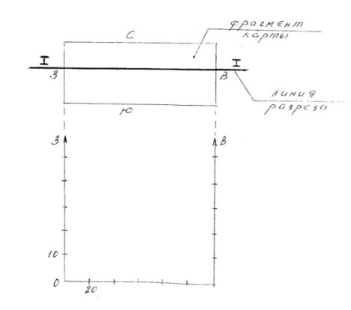

2. В соответствии с топографическими правилами, вычерчивают профиль земной поверхности, по заданной линии разреза.
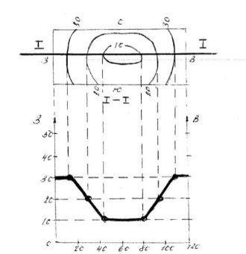

3. затем наносят на разрез слои горных пород, в соответствии с принятыми условными обозначениями. По геохронологической шкале следует установить последовательность залегания слоев.
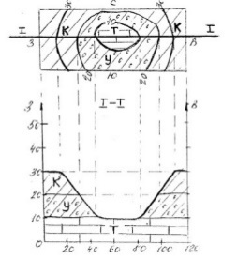
Фрагменты геологических карт:
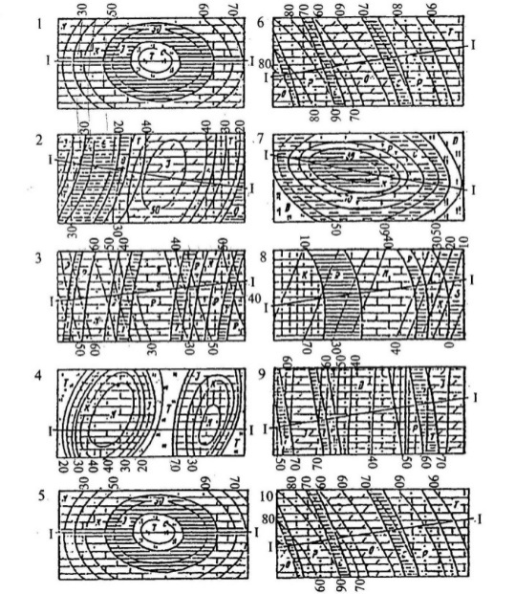
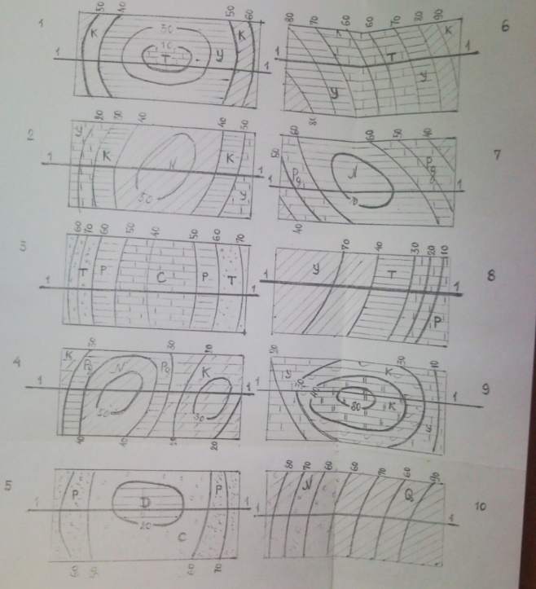
Практическое занятие № 5
Тема: Построение карты гидроизогипс по данным буровых скважин
Цель: По данным буровых скважин построить карту гидроизогипс.
Приборы и оборудование: линейки, миллиметровка.
Раздаточный материал: задание на практическую работу.
Задание:
№ варианта | № скважины
№ варианта | 1 | 2 | 3 | 4 | 5 | 6 | 7 | 8 | 9 | 10 | 11 | 12
1 | 12,4/3,9 | 11,3/2,4 | 10,6/1,5 | 10,5/1,8 | 13,0/3,2 | 12,5/2,0 | 12,3/1,7 | 12,4/2,8 | 15,3/3,2 | 14,2/1,3 | 13,7/0,4 | 13,3/2,3
2 | 13,6/3,6 | 13,1/2,8 | 12,5/2,0 | 12,4/1,7 | 16,7/3,6 | 15,1/3,2 | 14,4/1,1 | 13,5/0,4 | 18,2/1,3 | 18,3/4,2 | 18,2/3,1 | 17,0/2,0
3 | 13,2/4,1 | 12,5/2,9 | 12,0/2,4 | 11,7/3,5 | 15,2/4,2 | 14,0/2,0 | 13,6/1,2 | 13,3/3,3 | 18,8/5,0 | 18,0/4,2 | 17,3/3,6 | 17,2/5,2
4 | 10,3/4,2 | 9,1/  4,3 | 8,4/  2,6 | 7,5/  1,6 | 10,6/  3,8 | 10,3/  3,4 | 9,5/  2,3 | 13,3/  3,6 | 12,2/  3,2 | 11,2/  1,3 | 11,2/  1,3 | 10,5/  0,2
5 | 9,1/  4,3 | 8,2/  2,4 | 7,6/  1,6 | 7,5/  2,0 | 10,1/  3,2 | 9,5/  2,4 | 9,4/  1,8 | 9,2/  2,5 | 12,0/  3,2 | 11,3/  1,7 | 10,5/  0,8 | 10,3/  2,8
6 | 10,6/  3,6 | 10,1/  3,0 | 9,5/  2,3 | 9,6/  1,5 | 13,2/  3,5 | 12,4/  3,2 | 11,5/  1,1 | 10,5/  0,2 | 15,6/  3,3 | 15,3/  4,0 | 15,1/  4,0 | 14,3/  9,4
7 | 10,1/  3,6 | 9,5/  2,1 | 9,4/  1,5 | 9,6/  2,5 | 11,2/  3,3 | 12,3/  0,9 | 10,5/  0,2 | 10,3/  2,3 | 15,3/  4,2 | 15,4/  3,2 | 14,3/  1,9 | 14,4/  4,1
8 | 15,2/  3,5 | 15,7/  2,5 | 16,7/  3,6 | 17,5/  5,4 | 14,2/  4,1 | 14,3/  2,2 | 15,4/  3,0 | 15,0/  4,4 | 10,3/  2,2 | 10,5/  0,3 | 11,2/  1,4 | 12,3/  3,2
9 | 15,7/  2,2 | 16,6/  3,7 | 17,5/  5,2 | 18,2/  4,5 | 17,3/  2,1 | 15,0/  2,8 | 15,2/  4,4 | 15,4/  3,3 | 10,5/  0,2 | 11,2/  0,9 | 12,3/  3,2 | 13,4/3,5
10 | 12,2/  3,1 | 11,5/  1,9 | 11,0/  1,4 | 10,7/  2,5 | 14,2/  3,2 | 13,0/  1,0 | 12,6/  0,2 | 12,3/  2,3 | 17,8/  4,0 | 17,8/  4,0 | 16,3/  2,6 | 16,2/  4,2

1. По исходным данным своего варианта заполнить таблицу со значениями:
номерá скважин, абсолютные отметки поверхности земли (устьев скважин), глубина залегания УГВ, коэффициент фильтрации грунта.

НОМЕРА СКВАЖИН
1 | 2 | 3 | 4 | 5 | 6 | 7 | 8 | 9 | 10 | 11 | 12
Абсолютные отметки поверхности земли (устьев скважин), м
26,1 | 21,9 | 17,4 | 13,6 | 24,2 | 21,9 | 19,8 | 16,4 | 22,8 | 19,9 | 17,3 | 14,4
Глубины залегания УГВ, м
5,0 | 4,5 | 3,1 | 2,0 | 4,5 | 4,5 | 4,0 | 3,0 | 4,5 | 4,0 | 3,5 | 2,5
Абсолютные отметки УГВ, м
21,1 | 17,4 | 14,3 | 11,6 | 19,7 | 17,4 | 15,8 | 13,4 | 18,3 | 15,9 | 14,2 | 11,9
КОЭФФИЦИЕНТ ФИЛЬТРАЦИИ КФ = 5,0 м/сут

2. Построить квадратную сетку скважин, в заданном масштабе (1:1000) строго учитывая их расположение на местности или на карте.
В работе предлагаются данные по 12 скважинам, расположенным в 50 метрах друг от друга на четырѐх створах, расстояние между которыми тоже составляет 50 метров. Исходя из этого, вычерчиваются 6 квадратов, в углах которых расположены скважины, обозначенные небольшими кружкáми.
3. Скважины пронумеровать по порядку слева направо. Рядом с каждой скважиной в виде дроби подписать абсолютную отметку поверхности земли (в числителе) и абсолютную отметку УГВ (в знаменателе)
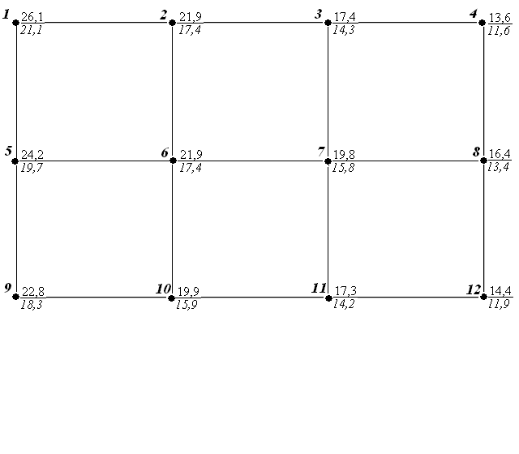
4. Найти промежуточные отметки между соседними скважинами в соответствии с заданным сечением (1 м - в данном примере).
Каждая линия, соединяющая две соседние скважины делится на такое количество отрезков, которое соответствует заданной густоте изолиний. Например, разница высотных отметок между скважинами 1 и 2 составляет 26,1-21,9=4,2 метра. Если изолинии на карте должны быть проведены через 1 м, то на отрезок створа между этими скважинами необходимо нанести дополнительные отметки: 26,1 – 26,0 – 25,0 – 24,0 – 23,0 – 22,0 – 21,9. Поэтому расстояние между соседними скважинами делят на пропорциональные отрезки с таким расчѐтом, чтобы вставить эти пять отметок.
Карта может строиться методом ручной линейной интерполяции с применением формулы, отображающей равенство отношений для двух соседних скважин:
(h2 - hx) / x = (hx - h1)/(a - x), откудаx = (h2 - hx)∙ a /(h2 - h1), где
hx - значение (всегда в целых числах) первой по счѐту искомой изолинии;
h1 – значение мéньшей абсолютной отметки (в примере – 21,9 м);
h2 – значение бóльшей абсолютной отметки (в примере - 26,1 м);
x - расстояние от скважины с бóльшей абсолютной отметкой до искомой изолинии;
a – реальное расстояние между скважинами (для данной практической работы - 50 метров).
Интерполяцию всегда начинают от бóльшего числа, в данном случае это абсолютная отметка устья скважины №1 – 26,1 м. Первая искомая изолиния – 26,0 м.
x=(h2 - hx)∙a /(h2 - h1) = (26,1 - 26,0) ∙ 50 / (26,1 - 21,9) =1,2 м, а в масштабе карты, соответственно, 1,2 мм. Значит, изолиния с отметкой 26,0 м будет находится на расстоянии 1,2 мм от скважины №1 с отметкой 26,1 м.
Следующее значение искомой изолинии - 25,0 м. В соответствии с формулой: x=(h2-hx)∙a /(h2- h1) = (26,0 - 25,0) ∙ 50 / (26,0 - 21,9) = 10,2 м, а в масштабе карты 1:1000, соответственно, 12 мм. Следовательно, отметка 25,0 м находится на расстоянии 12 мм от изолинии со значением 26,0 м.
Подобным образом находят промежуточные отметки между всеми соседними скважинами на карте.
5. Изобразить рельеф участка, используя абсолютные отметки поверхности земли, т.к. построение гидрогеологической карты начинают с топографической основы. Точки с одинаковыми значениями соединить тонкими плавными линиями, имеющими выпуклость, направленную в сторону меньших отметок
6. Промежуточные значения абсолютных отметок уровня грунтовых вод между всеми соседними скважинами находят аналогично с помощью приведѐнной выше формулы, отображающей равенство отношений
x=(h2-hx)∙ a /(h2- h1).
7. Гидроизогипсы проводят плавными линиями между точками с одинаковыми отметками УГВ. Их выпуклости направлены от бóльших отметок к меньшим.
Для того, чтобы гидроизогипсы были легко отличимы от горизонталей рельефа, проводить их рекомендуется жирными пунктирными линиями, по возможности – выделить цветом.
8. Указать направление движения грунтового потока.
В каждом квадрате карты провести стрелки, перпендикулярные гидроизогипсам и направленные от бóльших абсолютных отметок уровня грунтовых вод к мéньшим:

9. Охарактеризовать форму грунтового потока.
Сравнить расположение гидроизогипс и стрелок на своей карте с их расположением на стандартных рисунках:
Зачастую ситуация на участке бывает гораздо сложнее и потому требует более подробного описания (например: в центре участка поток радиально-расходяцийся, а в юго-восточной части криволинейный).

Пример оформления работы
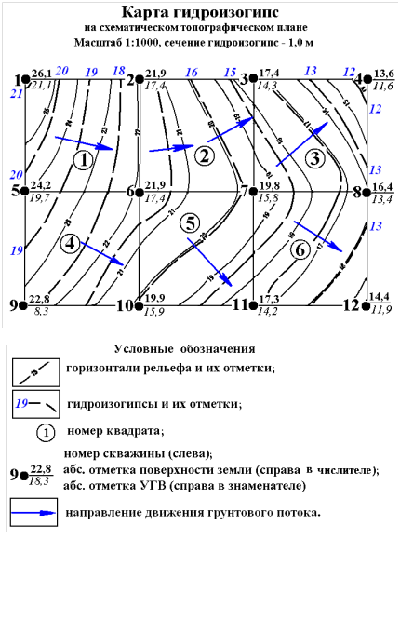

Контрольные вопросы
1. Водоносный горизонт – определение, подразделение.
2. Горные породы в зависимости от их водопроницаемости.
3. Виды подземных вод по условиям залегания.
4. Грунтовые воды – определение, характеристика.
5. УГВ – определение, синонимы, особенности.
6. Режим грунтовых вод, наблюдения за режимом грунтовых вод.
7. Способы измерения УГВ в скважинах.
8. Порядок расчѐта промежуточных отметок между скважинами.
9. Гидроизогипсы, порядок построения карты гидроизогипс.
10. Гидрогеологические показатели, определяемые по карте гидроизогипс.
11. Определение направления грунтового потока по трѐм скважинам.
12. Расчѐт гидравлического уклона.
13. Расчѐт скорости движения грунтового потока. Связь между скоростью фильтрации и величиной гидравлического уклона.
14. Расчѐт расхода грунтового потока.
15. Выбор площадки с помощью карты гидроизогипс.
Практическое занятие № 6
Тема: Построение карты гидроизобат по данным буровых скважин
Цель: По данным буровых скважин построить карту гидроизобат.
Приборы и оборудование: линейки, миллиметровка.
Раздаточный материал: задание на практическую работу.
Задание:
№ варианта | № скважины
№ варианта | 1 | 2 | 3 | 4 | 5 | 6 | 7 | 8 | 9 | 10 | 11 | 12
1 | 12,4/3,9 | 11,3/2,4 | 10,6/1,5 | 10,5/1,8 | 13,0/3,2 | 12,5/2,0 | 12,3/1,7 | 12,4/2,8 | 15,3/3,2 | 14,2/1,3 | 13,7/0,4 | 13,3/2,3
2 | 13,6/3,6 | 13,1/2,8 | 12,5/2,0 | 12,4/1,7 | 16,7/3,6 | 15,1/3,2 | 14,4/1,1 | 13,5/0,4 | 18,2/1,3 | 18,3/4,2 | 18,2/3,1 | 17,0/2,0
3 | 13,2/4,1 | 12,5/2,9 | 12,0/2,4 | 11,7/3,5 | 15,2/4,2 | 14,0/2,0 | 13,6/1,2 | 13,3/3,3 | 18,8/5,0 | 18,0/4,2 | 17,3/3,6 | 17,2/5,2
4 | 10,3/4,2 | 9,1/  4,3 | 8,4/  2,6 | 7,5/  1,6 | 10,6/  3,8 | 10,3/  3,4 | 9,5/  2,3 | 13,3/  3,6 | 12,2/  3,2 | 11,2/  1,3 | 11,2/  1,3 | 10,5/  0,2
5 | 9,1/  4,3 | 8,2/  2,4 | 7,6/  1,6 | 7,5/  2,0 | 10,1/  3,2 | 9,5/  2,4 | 9,4/  1,8 | 9,2/  2,5 | 12,0/  3,2 | 11,3/  1,7 | 10,5/  0,8 | 10,3/  2,8
6 | 10,6/  3,6 | 10,1/  3,0 | 9,5/  2,3 | 9,6/  1,5 | 13,2/  3,5 | 12,4/  3,2 | 11,5/  1,1 | 10,5/  0,2 | 15,6/  3,3 | 15,3/  4,0 | 15,1/  4,0 | 14,3/  9,4
7 | 10,1/  3,6 | 9,5/  2,1 | 9,4/  1,5 | 9,6/  2,5 | 11,2/  3,3 | 12,3/  0,9 | 10,5/  0,2 | 10,3/  2,3 | 15,3/  4,2 | 15,4/  3,2 | 14,3/  1,9 | 14,4/  4,1
8 | 15,2/  3,5 | 15,7/  2,5 | 16,7/  3,6 | 17,5/  5,4 | 14,2/  4,1 | 14,3/  2,2 | 15,4/  3,0 | 15,0/  4,4 | 10,3/  2,2 | 10,5/  0,3 | 11,2/  1,4 | 12,3/  3,2
9 | 15,7/  2,2 | 16,6/  3,7 | 17,5/  5,2 | 18,2/  4,5 | 17,3/  2,1 | 15,0/  2,8 | 15,2/  4,4 | 15,4/  3,3 | 10,5/  0,2 | 11,2/  0,9 | 12,3/  3,2 | 13,4/3,5
10 | 12,2/  3,1 | 11,5/  1,9 | 11,0/  1,4 | 10,7/  2,5 | 14,2/  3,2 | 13,0/  1,0 | 12,6/  0,2 | 12,3/  2,3 | 17,8/  4,0 | 17,8/  4,0 | 16,3/  2,6 | 16,2/  4,2

1. По исходным данным своего варианта заполнить таблицу со значениями:
номерá скважин, абсолютные отметки поверхности земли (устьев скважин), глубина залегания УГВ, коэффициент фильтрации грунта.

НОМЕРА СКВАЖИН
1 | 2 | 3 | 4 | 5 | 6 | 7 | 8 | 9 | 10 | 11 | 12
Абсолютные отметки поверхности земли (устьев скважин), м
26,2 | 21,9 | 17,4 | 13,6 | 24,2 | 21,9 | 19,8 | 16,4 | 22,8 | 19,9 | 17,3 | 14,4
Абсолютные отметки УГВ, м
21,2 | 17,4 | 14,3 | 11,6 | 19,7 | 17,4 | 15,8 | 13,4 | 18,3 | 15,9 | 13,8 | 11,9
Глубины залегания УГВ, м
5,0 | 4,5 | 3,1 | 2,0 | 4,5 | 4,5 | 4,0 | 3,0 | 4,5 | 4,0 | 3,5 | 2,5
КОЭФФИЦИЕНТ ФИЛЬТРАЦИИ КФ = 5,0 м/сут
2. Построить квадратную сетку скважин, в заданном масштабе (1:1000) строго учитывая их расположение на местности или на карте.
В работе предлагаются данные по 12 скважинам, пробýренным в 50 метрах друг от друга на четырѐх створах, расстояние между которыми тоже составляет 50 метров. Исходя из этого, вычерчиваются 6 квадратов, в углах которых расположены скважины, обозначенные небольшими кружками.
3. Скважины пронумеровать по порядку слева направо. Рядом с каждой скважиной в виде дроби подписать абсолютную отметку поверхности земли (в числителе) и отметку глубины залегания УГВ (в знаменателе).
4. Найти промежуточные отметки рельефа между соседними скважинами в соответствии с заданным сечением (1 м) с помощью расчѐта по формулам (П.Р №5).
5. Изобразить рельеф участка, используя абсолютные отметки поверхности земли.
6. Найти промежуточные значения отметок глубины залегания УГВ между всеми соседними скважинами.
7. Гидроизобаты проводят плавными линиями между точками с одинаковыми отметками УГВ. Их выпуклости направлены от мéньших отметок к бóльшим.
8. Зоны глубин (до 2 м; от 2 до 3 м; от 3 до 4 м; от 4 до 5 м) выделить условными знаками.
Пример оформления практической работы

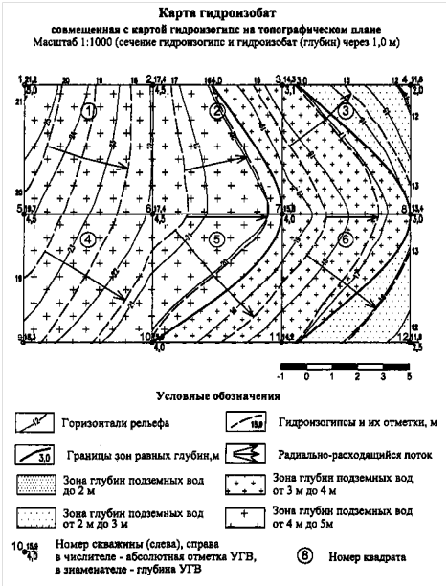

Контрольные вопросы
1. Гидроизобаты.
2. Карта гидроизобат.
3. Совмещение карты гидроизобат с картой гидроизогипс.
4. Способы нахождения гидроизобат между 2-мя скважинами с заданным сечением.
5. Зоны глубин на карте гидроизобат.
6. Отображение зон глубин на карте гидроизобат.
7. Определение глубины залегания УГВ по абсолютной отметке кровли водоносного горизонта и абсолютной отметке устья скважины.
8. Причины движения грунтовых вод.
9. Проектирование дренажных канав с помощью карты гидроизобат.
10. Назначение карты гидроизобат для проектирования и строительства.
Практическое занятие № 7
Тема: Составление геолого-литологических колонок скважин №1, №2 по данным бурового журнала.
Цель работы: Приобрести навыки построения геологических колонок по материалам инженерно-геологических карт или по данным разведочных выработок (скважин, шурфов).
Оборудование и измерительные инструменты: Макеты учебных геологических карт, составленных на топографической основе с указанием мест проходки разведочных выработок и пород, вскрытых выработками, чертежные приспособления, миллиметровая бумага.
Построение геологической колонки проводится каждым студентом индивидуально по вариантам.

Порядок выполнения работы

Построение геологической колонки
- Нанести на вертикальную плоскость сверху вниз слои пород в последовательности, в которой они вскрыты выработками или залегают в обнажениях. Показать выделенные слои в колонке определенными (штрихами) условными знаками.
- Инженерно-геологическая колонка скважины № 9101

Скважина № 9101 Выработка
Абсолютная отметка устья: 234.5 м пройдена 02.04.05 г.
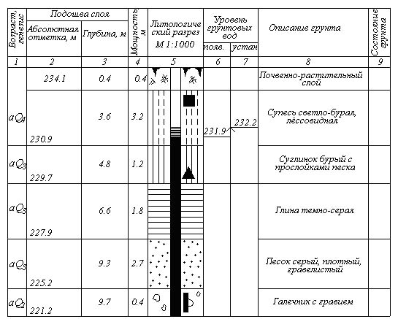

Места отбора проб:

Условные (штриховые) знаки
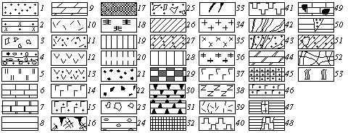

1 – пески; 2 – песчаники; 3 – галечники; 4 – конгломераты; 5 – кремнистые породы (яшмы, опоки, диатомиты); 6 – известняки; 7 – доломиты; 8 – глины; 9 – мергели; 10 – 11 – породы кислого состава: 10 – лавы, 11 – туфы; 14 – 15 – породы основного состава: 14 – лавы, 15 – туфы; 16 – почвенно-растительный слой; 17 – культурный слой; 18 – торф; 19 – суглинки; 20 – супеси; 21 – гравий; 22 – дресва; 23 – щебень; 24 – гравелит; 25 – брекчия; 26 – аргиллит; 27 – алевролит; 28 – лёсс; 29 – каменная соль; 30 – ангидрит; 31 – гипс; 32 – мел; 33 – уголь; 34 – гранит; 35 – сиенит; 36 – диорит; 37 – андезит; 38 – габбро; 39 – порфирит; 40 – диабаз; 41 – базальт; 42 – сланцы; 43 – гнейсы; 44 – мрамор; 45 – кварцит; 46 – туффиты; 47 – жилы гранита; 48 – жилы диабаза; 49 – карст в породе; 50 – прослой песка в глинах; 51 – линзы песка в алевролитах; 52 – трещиноватость пород; 53 – зона рассланцованных пород

- Показать слева от колонки в специальных графах: возраст и генезис горных пород, глубину и абсолютную отметку подошвы слоя их мощность.
- Дать описание вскрытых пород по слоям, справа от колонки есть сведения об их физическом состоянии, о появлении и стабилизации уровня подземных вод. Указать место и глубину отбора образцов горных пород и другие сведения. Масштаб построения колонки выбирается таким, чтобы была обеспечена четкость изображения особенностей строения слоев. Ширина колонки обычно принимается от 2 до 4 см.
Практическое занятие № 8
Тема: Построение геологического разреза на основании геолого-литологических колонок.
Цель работы: Приобрести навыки построения геологических разрезов по материалам инженерно-геологических карт или по данным разведочных выработок (скважин, шурфов).
Оборудование и измерительные инструменты: Макеты учебных геологических карт, составленных на топографической основе с указанием мест проходки разведочных выработок и пород, вскрытых выработками, чертежные приспособления, миллиметровая бумага.
Построение инженерно-геологического разреза проводится каждым студентом индивидуально по вариантам.
Построение инженерно-геологического разреза
1. Провести линию вдоль выбранного направления на геологической карте или схеме выработок. Концы линии обозначить буквами или цифрами. Например: А-А, Б-Б, 1-1 и т.д.
2. Выбрать вертикальный и горизонтальный масштабы разреза. Вертикальный масштаб принять таким образом, чтобы максимальные отметки рельефа и минимальные отметки устьев скважин вместились на разрезе.
3. Вычертить три строки в нижней части разреза. В первой строке указать расстояния между скважинами, во второй - номера скважин, в третьей - абсолютные отметки устьев скважин.
4. Наметить начало и конец разреза в принятом масштабе. Слева от разреза построить шкалу абсолютных отметок с таким расчетом, чтобы максимальная отметка была несколько выше верхней точки рельефа, а минимальная - ниже забоя самой глубокой скважины. Минимальную отметку принять за линию относительного нуля.
5. Отложить в заданном масштабе расстояния от начала разреза до его пересечения с каждой горизонталью и обозначить точками абсолютные отметки соответствующих горизонталей. Соединить точки плавной линией, для получения топографического профиля поверхности земли по заданному направлению.
6. Отложить от начала разреза расстояния до каждой скважины и провести вертикальный штрих в первой нижней строке, штрихом во второй нижней строке указать номер скважины, а в третьей - абсолютную отметку ее устья.
7. Провести осевые линии скважин, длинна, которых должна соответствовать глубине их проходки. Устье скважин обозначить треугольником, забой - короткой горизонтальной линей, под которой указать глубину скважины. Абсолютные отметки устьев скважин, служат дополнительным материалом при построении топографического профиля.
8. Перенести слои горных пород с геологической колонки на осевые линии каждой скважины в соответствии с вертикальным масштабом и условными знаками, С левой стороны осевой линии скважин указать глубину контакта двух слоев, с правой - абсолютную отметку контакта.
Если кровля и подошва слоев непрерывно прослеживается по всему разрезу, границы между слоями показать сплошными линиями. Все пространство между линиями заполнить соответствующими условными знаками.
Если порода не имеет сплошного распространения по площади участка (в некоторых скважинах порода может отсутствовать), то происходит обрыв слоя породы, называемый выклиниванием.
Если выкликивающая порода находится между двумя непрерывно прослеживающимися пластами, то выклинивание показывает плавной кривой линией от скважины, где грунт был встречен до середины расстояния между этой скважиной и соседними, т.е. теми, в которых этот грунт не обнаружен.
9. Вычислить абсолютные отметки уровня подземных вод как разность между абсолютной отметкой устья скважины и глубиной залегания уровня воды в скважине.
Если напорный уровень выше устья, то берется не разность, а сумма.
10. Записать вычисленные отметки справа от линии скважины и провести уровень грунтовых вод (УГВ) пунктирной, а напорных – штрих пунктирной линией.

масштабы: горизонтальный 1:10000, вертикальный 1:1000
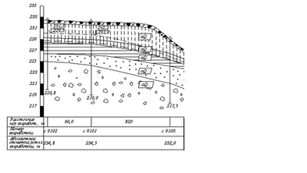
Инженерно-геологический разрез I–I (пример)
КОНТРОЛЬНЫЕ ВОПРОСЫ
  - Что представляет собой геологическая карта?
  - Виды геологических карт по назначению?
  - Виды геологических карт в зависимости от масштаба?
  - Какие карты называются картами инженерно-геологических условий? Что на них показывается?
  - Какие карты называются картами инженерно-геологического районирования?
  - Каким образом на инженерно-геологических картах показываются сведения по подземным водам? Как показывается глубина сезонного промерзания горных пород?
  - Каким образом на инженерно-геологических картах показывается распространение горных пород?
  - Каким образом на инженерно-геологических картах показывается генетические типы и возраст горных пород?
  - Какие предварительные работы необходимо провести при строительстве на участках средней сложности? Какие на сложных участках?
  - Что представляет собой геологический разрез?
  - Что называется геологической колонкой?
  - Что называется геологическим профилем?
  - Что показывают на геологическом разрезе? Как показывают уровень грунтовых вод напорных и ненапорных на разрезе?
  - Как построить геологический разрез? Какими материалами надо располагать? Как собрать эти материалы?
  - Как выбрать вертикальный и горизонтальный масштабы разреза?
  - Как показать на разрезе места отбора проб ненарушенной и нарушенной структуры?
  - Как при построении разреза вычислить глубину залегания слоя?
  - Как показывается на разрезе возраст горных пород? С какой целью показывается возраст горных пород на разрезе?
  - Как вычислить абсолютные отметки уровня подземных вод?

5.КОНТРОЛЬНО-ОЦЕНОЧНЫЕ СРЕДСТВА ДЛЯ ПРОМЕЖУТОЧНОЙ АТТЕСТАЦИИ
Экзамен (квалификационный) проводится в виде ответа на вопросы и выполнения практических задач.
Экзаменационные вопросы по МДК 02.01. Организация технологических процессов на объекте капитального строительства
Оцениваемые компетенции: ПК 2.1, ПК 2.2, ПК 2.3, ПК 2.4, ОК 2, ОК3, ОК 4.
Инструкция
Внимательно прочитайте задание.
Вы можете воспользоваться учебно-методической и справочной литературой, имеющейся на столе.
Время выполнения задания – 30 минут.
Вариант № 1
- Перечислите и охарактеризуйте основные этапы и стадии проектирования.
- Классифицируйте экскаваторы.
- Объем СМР составил 3000 тыс. руб. за год. Определить сметную себестоимость и сметную прибыль.
Вариант № 2
- Назовите назначение индексов цен в строительстве.
- Классифицируйте башенные краны.
- Определить СП и Ссмр. Если известно, что накладные расходы на сантехработы составляют 13,3% от прямых затрат. Прямые затраты составляют – 10000 тыс. руб. за год. Сметная прибыль составляет 8 % от сметной себестоимости.
Вариант № 3
- Опишите структуру сметной стоимости строительства.
- Перечислите виды грузового транспорта и их состав.
- Определить общий объем строительно-монтажных работ, если себестоимость продукции составила 5000 тыс. руб. Сметная прибыль составляет 8 % от сметной себестоимости.
Вариант № 4.
- Проанализируйте структуру прямых затрат.
- Дайте определение передачи, опишите виды передач.
- Объем строительно-монтажных работ составил 25000 тыс. руб. Плановое задание по снижению себестоимости – 3%. Определить плановую себестоимость.
Вариант № 5.
- Проанализируйте порядок начисления накладных расходов.
- Классифицируйте строительные машины по роду используемой энергии, опишите преимущества.
- Сметная стоимость работ, выполненных строительным управлением собственными силами, в отчетном году составила 3500 тыс. руб. Задание по снижению себестоимости 4%. Фактическая себестоимость – 85% от объема выполненных работ. Сметная прибыль составляет 74,1 % от Ссмр. Определить плановые накопления, экономию от снижения плановой себестоимости и степень выполнения плана по снижению себестоимости.
Вариант № 6.
- Дайте определение себестоимости и охарактеризуйте ее состав и порядок определения.
- Классифицируйте строительные машины по роду выполняемых работ.
- Имеется следующая характеристика решения генерального плана ремонтно-механического завода с годовой программой выпуска продукции 7,5 млн. руб. Территория предприятия – 9,62 га; площадь занятая открытыми площадками полигонного типа – 10866 м² площадь главного производственного корпуса – 18144 м² административно-бытовой корпус –3708 м² складской корпус – 864 м² склад горючесмазочных материалов –108 м² площадь занятая дорогами и инженерными сетями- 46854 м². Определить коэффициент застройки и коэффициент использования территории завода.
Вариант № 7.
- Дайте определение прибыли и охарактеризуйте ее состав и порядок определения.
- Опишите основные структурные части строительных машин.
- Строительство крупного животноводческого комплекса со сметной стоимостью 3,5 млн. руб. должно быть осуществлено по первоначальному проекту за 2,5 года. После изменения проекта продолжительность строительства по новому проекту составила 3 года, сметная стоимость 3,3 млн. рублей. Определить потери для народного хозяйства в связи с увеличением продолжительности строительства при Е=0,19.
Вариант № 8.
- Назовите сметные нормы и расценки на строительные работы и конструкции.
- Дайте определение строительной машины.
- Представлены 3 варианта строительства промышленного предприятия. Коэффициент сравнительной экономической эффективности капитальных вложений отрасли Е = 0,2. Определить по min приведенных затрат, какой из 3 вариантов будет наиболее экономичным. Исходные данные приведены в таблице 1.
- Таблица 1 – Исходные данные
Вариант № 9.
- Дайте определение прибыли и охарактеризуйте ее состав и порядок определения.
- Опишите основные структурные части строительных машин.
- Имеется следующая характеристика решения генерального плана ремонтно-механического завода с годовой программой выпуска продукции 7,5 млн. руб. Территория предприятия – 9,62 га; площадь занятая открытыми площадками полигонного типа – 10866 м² площадь главного производственного корпуса – 18144 м² административно-бытовой корпус –3708 м² складской корпус – 864 м² склад горючесмазочных материалов –108 м² площадь занятая дорогами и инженерными сетями- 46854 м². Определить коэффициент застройки и коэффициент использования территории завода.
Вариант № 10.
- Назовите сметные нормы и расценки на строительные работы и конструкции.
- Дайте определение строительной машины.
- Сметная стоимость работ, выполненных строительным управлением собственными силами, в отчетном году составила 3500 тыс. руб. Задание по снижению себестоимости 4%. Фактическая себестоимость – 85% от объема выполненных работ. Сметная прибыль составляет 74,1 % от Ссмр. Определить плановые накопления, экономию от снижения плановой себестоимости и степень выполнения плана по снижению себестоимости.
Вариант № 11.
- Проанализируйте порядок разработки, принятия и введения в действие сметных нормативов.
- Перечислите машины и оборудование для погружения свай.
- Объем строительно-монтажных работ составил 25000 тыс. руб. Плановое задание по снижению себестоимости – 3%. Определить плановую себестоимость.
Вариант № 12.
- Опишите порядок расчета сметной цены на материалы, изделия и конструкции.
- Классифицируйте экскаваторы.
- Определить общий объем строительно-монтажных работ, если себестоимость продукции составила 5000 тыс. руб. Сметная прибыль составляет 8 % от сметной себестоимости.
Вариант № 13
- Опишите порядок составления калькуляции сметной цены на строительные конструкции.
- Перечислите основные параметры кранов.
- Определить СП и Ссмр. Если известно, что накладные расходы на сантехработы составляют 13,3% от прямых затрат. Прямые затраты составляют – 10000 тыс. руб. за год. Сметная прибыль составляет 8 % от сметной себестоимости.
Вариант № 14
- Дайте определение единичным расценкам, опишите их состав и назначение.
- Классифицируйте башенные краны.
- Объем СМР составил 3000 тыс. руб. за год. Определить сметную себестоимость и сметную прибыль.
Вариант № 15
- Дайте определение федеральным единичным расценкам, опишите их состав и назначение.
- Перечислите виды грузового транспорта и их состав.
- Определить сметную стоимость и сметную себестоимость. Если прямые затраты на производство строительно-монтажных работ по строительному управлению составили 2500 тысяч рублей. Накладные расходы составляют 16,5% от прямых затрат. Сметная прибыль составляет 8 % от сметной себестоимости.

6.УСЛОВИЯ РЕАЛИЗАЦИИ ПРОГРАММЫ УЧЕБНОЙ ДИСЦИПЛИНЫ
6.1. Требования к минимальному материально- техническому обеспечению

Для реализации учебной дисциплины имеется в наличии учебный кабинет.
Оборудование учебного кабинета:
- посадочные места по количеству обучающихся;
- рабочее место преподавателя;
Технические средства обучения:
- компьютер и интерактивная с лицензионным ПО;
- мультимедиапроектор.

6.2. Информационное обеспечение обучения
Основные источники:
- Русанова Т., Абдулмажидов Х. «Организация технологических процессов при строительстве, эксплуатации и реконструкции строительных объектов».- М., «Академия», 2015 г.
- СНиП 2.01,07-87* Нагрузки и воздействия.
- СНиП 2.02.01-85* Основания зданий и сооружений.
- СНиП 23-01-99 Строительная климатология.
- СНиП II-7-81* Строительство в сейсмических районах.
- СНиП 2.02.04-88 Основания и фундаменты на вечномерзлых грунтах.
- СНиП 2.07.01-89* Градостроительство. Планировка и застройки городских и сельских поселений
- СНиП 2.08.01-89* Жилые здания.
- СНиП 2.08.02-89* Общественные здания и сооружения.
- СНиП 31-03- 2001 Производственные здания.
- СНиП 2.09.03-85* Сооружения производственных предприятий.
- СНиП 31-04-2001 Складские здания.
- СТ СЭВ 3977-83 Здания производственных промышленных предприятий

Дополнительные источники:

http://znanium.com – электронная библиотека

